САНКТ-ПЕТЕРБУРГСКИЙ ГОСУДАРСТВЕННЫЙ УНИВЕРСИТЕТ
Институт «Высшая школа журналистики и массовых коммуникаций»

На правах рукописи

БЛИНОВ Никита Сергеевич

Технологии создания вирусной видеорекламы

ВЫПУСКНАЯ КВАЛИФИКАЦИОННАЯ РАБОТА
по направлению «Реклама и связи с общественностью»
(научно-исследовательская работа)

Научный руководитель –
доктор психологических наук,
доцент Д. С. Горбатов
Кафедра менеджмента массовых коммуникаций
Очная форма обучения

Вх. №______от__________________
Секретарь _____________________

Санкт-Петербург
2017
Содержание
Введение 3
Глава 1. Вирусная видеореклама в системе интернет-маркетинга 6
1.1. Интернет-маркетинг: понятие и инструменты 6
1.2. Вирусная видеореклама в научном дискурсе 15
1.3. Факторы вирусного потенциала видеорекламы 27
Глава 2. Эмпирические аспекты создания вирусной видеорекламы 37
2.1. Актуальные тренды вирусной видеорекламы 39
2.2. Лидеры общественного мнения в интернет-видеорекламе 52
2.3. Включение бренда и средства трансляции инсайтов в вирусной видеорекламе 61
Заключение 72
Список литературы 74
Список источников 78
Приложения 82

Введение
В России в последние годы наблюдается устойчивая тенденция роста рынка интернет-рекламы, что обуславливается высоким интересом со стороны рекламодателей и рекламораспространителей к недавно еще новой для нашей страны виртуальной медиасреде. Это явление связано не только с желанием организаций – коммерческих и некоммерческих – следовать интересам своей целевой аудиторией, но и с принципиально новыми возможностями таргетирования, интеграции и распространения рекламных материалов.
Говоря о российских реалиях, необходимо отметить текущий экономический кризис, провоцирующий, с одной стороны, сокращение бюджетов (в т.ч. рекламных), с другой – рост потребности в рекламе. Эти факторы приводят к повышению спроса на креативные подходы в рекламе, обеспечивающие ее максимальную эффективность без повышения завтрат. Одним из методов продвижения, соответствующего этим критериям, является вирусная видеореклама, исключающая затраты на размещение и соответствующая коммуникационным запросам современной молодежной аудитории с ее «клиповым мышлением» и активным потреблением.
Актуальность данной работы обусловлена высоким спросом на вирусную видеорекламу, существующую в России всего около десятилетия. Изучение вирусной видеорекламы делает возможным выявление и систематизацию стимулов, побуждающих потребителей добровольно распространять рекламный материал. Освоение актуальных рекламных технологий не только способствует развитию рекламного рынка в России, но и открывает перед молодыми специалистами большие карьерные возможности.
Целью работы является изучение существующего рекламного вирусного видеоконтента и разработка практических рекомендаций по созданию вирусной видеорекламы.
Достижение цели предполагает выполнение следующих научно-исследовательских задач:
- изучить научную и бизнес-литературу, посвященную вопросам интернет-маркетинга и вирусной рекламы;
- выявить подходы к пониманию вирусной вирдеорекламы, ее особенности и специфику реакции потребителей на такую рекламу;
- провести эмпирическое исследование, направленное на анализ контента вирусных видео в российском интернете;
- проанализировать результаты исследования и выявить закономерности между контентом и вирусным потенциалом видеорекламы;
- сформулировать практические рекомендации для специалистов по рекламе по созданию видеорекламы с наибольшим вирусным потенциалом.
Объектом исследования данной работы является рекламные ролики, размещенные на YouTube и получившие наибольшую популярность среди российских пользователей в течение года, предшествующего данному исследованию. Предмет – контент вирусной видеорекламы.
Теоретическую базу выпускной квалификационной работы составили исследования российских и зарубежных ученых по таким направлениям как реклама, маркетинг, социология, связи с общественностью и интернет-маркетинг (И. А. Быков, О. Г. Филатова, С. Г. Машкова, Н. И. Зеленская и
В. В. Мацько, А. Р. Базанова, Р. Р. Толстяков и Р. Г. Гучетль, М. В. Старовойт), а также опыт практикующих специалистов в области рекламы и вирусной рекламы в частности. (Дж. Аакер , Й. Бергер, С. А. Чеховская и В. М. Иванова, Э. Серновиц, В. В. Дебежа, Ф. Тайшер)
Эмпирическую базу выпускной квалификационной работы составили пубикации YouTube Ads Leaderboard (ежемесячный список самых популярных рекламных видео в российском YouTube) за период с апреля 2016 года по март 2017 года (всего 96 роликов), а также данные экспертных интервью, в т. ч. видеореклама, рекомендуемая экспертами для анализа. Базой для сбора видеоматериала послужили видеохостинг YouTube, социальная сеть Facebook и профессиональные интернет-издания о рекламе и бизнесе: Cossa, VC.ru.
Практическая значимость выпускной работы заключается в возможности применения полученных данных для создания видеорекламы с наибольшей вероятностью вирусного распространения в интернете.
В качестве методов исследования были использованы:
- неформализованный анализ публикаций в профессиональных блогах и бизнес-изданиях, вирусной видеорекламы;
- контент-анализ вирусной видеорекламы;
- экспертные интервью.
Структура выпускной квалификационной работы обусловлена целями и задачами, указанными выше, и представлена введением, двумя главами, содержащими 6 параграфов, заключением, 8 приложениями и списком использованной литературы (33 наименования) и электронных источников (30 наименований).

Глава 1. Вирусная видеореклама как инструмент интернет-маркетинга
1.1. Интернет-маркетинг: понятие и инструменты
В широком понимании интернет-маркетинг – «это теория и методология организации маркетинговой деятельности при помощи современных информационных технологий». Структура интернет-марктеинга может быть представлена в виде классического марктеинг-микса 5P:
- product (разработка продукта);
- placement (дистрибуция, сбыт, логистика);
- price (ценовая политика);
- promotion (продвижение);
- people (сотрудники).
В узком понимании интернет играет роль среды для построения маркетинговых коммуникаций с различными целевыми группами. Интернет-маркетинг в таком случае – «это построение маркетинговых коммуникаций через Интернет». Именно этот подход к пониманию интернет-марктеинга используется в среде практикующих специалистов.
Медиаструктура онлайн-среды отличается от офлайн-СМИ рядом признаков: дигитализация, открывающая массовый доступ к информации и возможности для ее свободной трансляции; конвергенция каналов передачи информации и мультимидийность контента как следствие; интерактивность, расширяющая возможности для двусторонней коммуникации иративной обратной связи; гипертекстовость, обеспечивающая компиляционность материалов и легкий доступ к первоисточникам.
Определение целевой аудитории в интернете также приобретает своеобразную форму. В качестве критериев для классификации целевой аудитории конкретной коммуникационной кампании могут выступать численность и степень рассеянности. Так выделяются большая рассеянная аудитория, большая концентрированная аудитория, малая рассеянная аудитория и малая концентрированная аудитория. В зависимости от характера аудитории подбираются те или иные инструменты продвижения.
Прежде чем перейти к характеристикам инструментов интернет-маркетинга, следует упомянуть, быстрые темпы развития интернет-коммуникаций пока не позволяет исследователям создать абсолютно полную и исчерпывающую классификацию. Обратимся к наиболее обобщенной классификации инструментов интернет-марктеинга, предложенной И. А. Быковым и О. Г. Филатовой, в соответствии с которой выделяются маркетинговые исследования, корпоративные сайты, e-mail маркетинг, интернет-реклама, блог-маркетинг, SMM и вирусный маркетинг.
Маркетинговые исследования в интернете ведутся по тем же направлениям, что и в офлайн среде: сама компания, конкуренты и конкурентная среда, потребители. Технические возможности интеренета открывают маркетологам новые возможности в исследованиях своих потребителей: cookies-файлы анализируют поведение пользователя на сайтах, ID позволяет определить местонахождение компьютера, регистрационные поля на сайтах открывают доступ к информации демографического характера, а данные о пользователе в социальных сетях помогают таргетировать показ рекламы.
Корпоративные сайты – важнейший элемент присутствия компании в онлайн-среде. Кроме чисто функциональных задач (информирование, сбор обратной связи, продажи, реклама и т. п.) сайт несет на себе эстетическую, имиджевую, и даже развлекательную функции. Необязательно весь спектр задач должен выполняться одним сайтом. Например, с целью продаж сегодня нередко создаются отдельные лендинги. С сайтами как инструментом неразрывно связана технология SEO (search engine optimization) – «процесс достижения первых мест в результатах поиска в поисковых машинах по целевым для компании запросам». Здесь же следует упомянуть технологию продвижения, задействующую и сайты, и SMM – SMO (social media optimization) – привлечение трафика на сайт посредством социальных сетей.
E-mail маркетинг (маркетинг по электронной почте) – автоматизированная рассылка по базе e-mail пользователей, которая может быть направлена как непосредственно на продажи, так и на поддержание интереса к компании и получению обратной связи. С позиции пользователя формат email-рассылки скомпрометирован спам-рассылкой, поэтому пользователю проще сразу удалить сообщение, не разбираясь, навязчивый это спам или таргетированная и полезная для него информация. Для снижения негативного эффекта рекомендуется следовать следующим правилам:
- отправлять информацию только тем, для кого она действительно будет полезна, например, своим подписчикам или зарегистрированным на сайте пользователям;
- персонализировать рассылку; для этого есть специальные программы, например Send Personally;
- давать возможность пользователю отказаться от рассылки.
Интернет-реклама во всем ее многообразии. Все виды интернет-рекламы объединяет высокий уровень таргетинга, механизма автоматического выделения целевой аудитории из всех посетителей. По носителю выделяют три класса интернет-рекламы.
- Медийная реклама. Сюда входит баннерная реклама и реклама на YouTube.
- Контекстная реклама. Таргетируется по поисковым запросам и, как правило, представлена текстовыми блоками, однако возможны варианты совмещения изображений, текста и видео.
- Реклама в социальных сетях. С точки зрения этой классификации сюда не входит реклама по партнерским соглашениям (это SMM) и реклама в блогах (это блог-маркетинг).
Использование принципов сетевого маркетинга в интернете позволяет компании создавать сеть лояльных дистрибьюторов (т. н. рефералов), в которой каждый из них замотивирован на привлечение новых таких дистрибьютеров. Мотивация имеет денежное выражение: это скидки, бонусы или процент с продаж.
Блог-маркетинг является одним из самых актуальных трендов в интернет-маркетинге на сегодняшний день. Этот способ рекламирования не является новым и представляет собой трансформацию рекламы с селебрети. У каждого блогера есть своя аудитория с идентифицируемыми особенными (характерными именно для этой группы людей) моделями поведения, философией и стилем жизни, увлечениями, представляющими главный интегрирующий фактор, что дает четкий портрет типичного для каждого блогера представителя его целевой аудитории, что выгодно рекламодателям с точки зрения таргетинга.
SMM (social media marketing) – маркетинг в социальных медиа. Поскольку социальные медиа имеют самое непосредственное отношение к вирусной видеорекламе, остановимся на этом инструменте чуть подробнее. Выделяют два основных направления SMM:
- открытое продвижение (донесение информации), средствами которого являются блоги, сообщества, группы в социальных сетях;
- скрытое продвижение (работа с мнением).
Важнейшим инструментом первого направления является контент-маркетинг. «Контент-маркетинг – владение медиа-средством, в противовес к аренде медиа-средства. Это маркетинговый процесс привлечения и удержания клиентов путём постоянного создания и поддержания контента с целью изменения и усиления поведения потребителей»..
Для облегчения задачи контент-менеджеров сегодня существует целый ряд сервисов для генерации оригинального, в т. ч. потенциально вирусного контента. Например, сервис заказа фото надписи на женской груди; крауд-маркетинговый сервис создания естественных ссылок; генератор интернет-мемов и др.
Важным элементом коммуникации в социальных сетях являются хэштеги – слова-маркеры, позволяющие просматривать отмеченные сообщения. С. А. Чеховская и В. М. Иванова выделяют 4 вида коммерческих хэштегов.
Первый вид – хэштег бренда. Таким хэштегом может стать собственно название марки, слоган или специальная подпись. Главные требования к такому хэштегу – его простота и запоминаемость, а также уникальность (под таким хэштегом размещаются только публикации, имеющие отношение к бренду). Примером могут служить брендовые хэштеги KitKat: #KitKat и #HaveABreak.
Второй вид – хэштег рекламной кампании, отражающий ее название или суть. Пример – #IceBucketChallenge (название благотворительного флешмоба).
Третий вид – хэштег тренда, находящийся на пике популярности. Так компания может обратить на себя внимание, делая публикации с популярным хэштегом, но важно помнить, что хэштег должен коррелировать с контентом публикации, иначе такая публикация не привлечет большого внимания. Наиболее распространенным примером трендовых хэштегов являются хэштеги праздников (например, #Halloween): любой бренд может обратиться к своим подписчикам с поздравлением, отметив сообщение топовым хэштегом.
Четвертый вид – хэштег контента или продукта. Может содержать отсылки непосредственно к содержанию публикации: описание, присутствующие элементы, местонахождение (например, #running, #breakfast, #coffee, #трэш, #Питер). Такие хэштеги позволяют найти публикацию пользователям, незнакомым с брендом.
Эффективным вариантом будет комбинирование нескольких хэштегов в публикации.
Структуру SMM наиболее наглядно показала Дж. Аакер на примере «эффекта стрекозы» (рисунок 1).
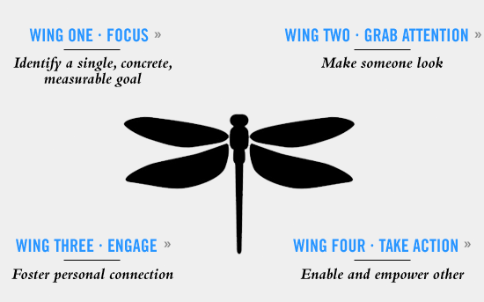
Рис. 1. Модель стрекозы Дж. Аакер

В данном случае тело стрекозы – это объект продвижения (компания или идея), а крылья – метафора единства четырех составляющих успешного SMM:
- фокусирование (выбор одной конкретной цели и планирование с предполагаемым результатом);
- внимание (привлечение внимания к проекту и преодоление «белого шума», с помощью чего-то личного, неожиданного, наглядного и задевающего за живое);
- вовлечение (создание личной связи между собой и представителями целевой аудитории, достижение сильной эмоциональной реакции за счет сопереживания, искренности и увлекательного сюжета; вовлечение — это способ заставить аудиторию заинтересоваться идеей проекта настолько, чтобы захотеть почувствовать себя причастным);
- действие (сall-to-action, побуждение людей на действия и обеспечение им возможности реализации этого действия).
Наконец, вирусный маркетинг – метод распространения рекламной информации самими потребителями. По своей сути, вирусный маркетинг представляет собой трансформацию «сарафанного радио» (свободно тиражируемой информации) в онлайн-среде. Ключевое отличие вирусного маркетинга от его исторического предка состоит в неизменности содержания сообщения, обусловленной, во-первых, легкостью и быстротой передачи материала, во-вторых, нежеланием его менять.
Вирусный маркетинг – общее название различных методов распространения рекламных материалов, характеризующихся распространением в прогрессии, близкой к геометрической, где главным распространителем информации являются сами получатели информации, путем формирования содержания, способного привлечь новых получателей информации за счет яркой, творческой, необычной идеи или с использованием естественного или доверительного послания. Пользователь не осознает, что находится под рекламным воздействием, а саму рекламу можно рассматривать как форму культурно-досуговой деятельности. В. Н. Богатов отождествляет вирусный маркетинг со скрытым и определяет главную его цель следующим образом: «цель скрытого маркетинга заключается не в прямой рекламе некоего продукта, а в информировании о нем, в нерекламном продвижении товара. Это происходит за счет того, что информация о новом продукте или услуге доносится до потребителя в ненавязчивой форме».
В зависимости от содержания выделяют следующие виды вирусного маркетинга:
- видеоролики;
- изображения;
- аудиозаписи;
- приложения;
- текстовый материал (например, анекдоты).
Структура вирусного маркетинга может быть представлена пятью компонентами: Ораторы, Темы, Инструменты, Участие и Отслеживание. Ораторы – передатчики информации, они рассказывают друзьям о бренде. Темы – контекст упоминания бренда – простой, органичный и легкий для распространения. Инструменты – функции сайтов для распространения информации («Поделиться с друзьями», «Share»). Участие – представительство бренда в социальных сетях, на базе которых размещен рекламный материал (аккаунт) для обеспечения диалога с аудиторией. Отслеживание – мониторинг восприятия аудиторией рекламного материала для оценки эффективности и оперативного реагирования на возможные проблемы. Без единства этих составляющих невозможен успешный вирусный проект.
Так, тренды интернет-марктеинга – повышение значения интеракции с пользователями в социальных медиа и развивающийся на этой почве вирусный маркетинг – наглядно иллюстрируют концепцию Веб 2.0, подразумевающую зависимость развития конкретной технологии от усилий ее пользователей, которые не только создают контент, но и улучшают саму технологию либо путем участия в тестировании, обратной связи, либо с помощью редактирования. Следовательно, успех информационных технологий в онлайн-среде все больше и больше зависит от вовлечения пользователей в их развитие.
Таким образом, интернет-маркетинг – это целый набор коммуникационных инструментов для исследования различных целевых аудиторий и воздействия на них. Онлайн-среда обуславливает ряд особенностей интернет-маркетинга. Одна из них – активное динамичное развитие, следствием которого является появление и развитие новых инструментов и механизмов.

1.2. Вирусная видеореклама в научном дискурсе
Большая часть вирусной информации является визуальной. С. Кириченко приводит следующие цифры: 63% контента – изображения и 27% – видео, текстовые вирусные материалы составляют всего 10%. Это обусловлено несколькими факторами: визуальный контент привлекает внимание, воспринимается в 60 000 раз быстрее текстового и запоминается на 80%. Согласно отчёту Cisco, в 2019 году видео будет составлять 80% всего контента в интернете. Текстовая составляющая видеоролика имеет только одну функцию: объяснение визуального ряда – поэтому она не должна перегружать видео.
Говоря о вирусной видеорекламе в научном дискурсе, следует отметить относительно небольшое число качественных исследований в открытом доступе. Это обусловлено тем, что такие исследования проводятся компаниями-заказчиками и рекламными агентствами для каждого отдельного проекта и учитывают множество факторов, связанных с брендом и его присутствием в информационном поле целевой аудитории.
В целом можно отметить две основные точки повышенного исследовательского интереса к вирусной видеорекламе: это 2007-2009 годы, когда такая реклама стала новшеством для российского рынка, и с 2014 года по сей день, когда рекламодатели снова вынуждены искать новые способы продвижения на фоне снижения рекламных бюджетов из-за финансового кризиса, упадка доверия потребителей к традиционной рекламе и активного освоения интернет-пространства как медиасреды (в том числе социальных медиа).
Вирусное видео в широком смысле – это видео, которое распространяется в интернете преимущественно через социальные сети самими интернет-пользователями путем добровольного размещения ими данного видео на своих страницах. Здесь для нас принципиальны две главные характеристики таких роликов: это среда (социальные сети) и способ распространения («репосты»).
Наиболее развернутое определение вирусной рекламы предложил С. Антипов: «Вирусный ролик – это не просто видео, которое набрало много просмотров на видеохостингах. Это виральный контент с максимальной вовлеченностью – обсуждения, комментирования, копии, пародии и активная реакция в СМИ. И ключевым моментом в создании такого контента становится ориентация видео под именно такую реакцию. В идею, сценарий и визуальный ряд уже закладываются определённые характеристики, которые и позволяют ролику стать вирусным». В. В. Дабежа считает основной такой характеристикой ассоциативность: «грамотный видеоряд вызывает у зрителя множество ассоциаций, и чем их больше, тем больший отклик получает ролик». То есть в более узком понимании вирусного видео учитывается не только среда существования такого материала, но и требования, которые она предъявляет к потенциально вирусному материалу с учетом психографии пользователей.
Так или иначе, ключевой характеристикой вирусной видеорекламы остается характер ее распространения. В. Л. Музыкант и О. В. Шлыко выделяют три вида распространения вирусной рекламы:
- buzz (англ. «шум») – поддерживаемые компанией слухи о бренде;
- pass-along (англ. «добровольный») – распространение рекламного материала без дополнительного стимулирования со стороны компании; осуществляется за счет интересного контента, а потому считается наиболее эффективным;
- incentivized viral (англ. «интенсивный вирусный») – распространение пользователями социальных сетей рекламных материалов в обмен на конкретные выгоды от компании (например, скидки).
Наиболее предпочтительными являются т. н. undercover (англ. «скрытый») вирусы, главным стимулом для распространения которых является интересный аудитории контент, которым пользователи стремятся поделиться с друзьями, родственниками и «фолловерами» в социальных сетях и который может стать предметом активного обсуждения. Вирусные материалы, распространяемые именно этим видом, рассматриваются в данной работе.
Критерий присутствия искусственного стимулирования распространения видео является одним из дискуссионных в ракурсе научного подхода к вирусной видеорекламе. С. Г. Машкова настаивает на том, что вирусным можно считать только такой материал, который распространяется без участия рекламодателя (хотя и указывает на повышение эффективности вирусной рекламы в интеграции с другими видами рекламы). Но большинство исследователей (например, Н. И. Зеленская и В. В. Мацько, А. Р. Базанова) настаивают на необходимости грамотного «посева» (размещения) видеоролика как одного из ключевых условий вирусности рекламы. Р. Р. Толстяков и Р. Г. Гучетль описывают также волнообразную модель жизненного цикла вирусного видео как одну из возможных. Суть этой модели в чередовании подъемов и спадов интереса к ролику в зависимости от внешних факторов, в том числе искусственно создаваемых.
Таким образом, можно выделить два основных подхода к определению вирусной видеорекламы: в первом рассматривается идеальная модель самораспространяющегося ролика, во втором учитываются реальные условия коммуникационной среды. Первый, имея несколько отдаленное отношение к практике, все-таки позволяет сконцентрироваться на изучении контента как главного условия виральности видео. Второй вписывает рекламный материал в коммуникативную реальность потребителя, подразумевающую наличие шумов и, соответственно, способов их преодоления.
Исследователи выделяют следующие ключевые преимущества вирусной видеорекламы:
- высокое доверие к рекламе, которую прислал друг, на фоне общего снижения доверия к традиционной рекламе;
- низкие затраты на производство и размещение относительно большого охвата аудитории (в сравнении с другими видами рекламы).
По второму пункту также можно наблюдать расхождение исследователей во мнениях. С. Г. Машкова утверждает, что вирусное видео подразумевает отсутствие затрат на размещение. Большинство же (в т. ч. А. Р. Базанова) указывают на «посев» как одну из статей расходов на реализацию вирусного видеопроекта. Данное расхождение также иллюстрирует два ранее упомянутых подхода к изучению вирусной рекламы.
Практики рынка занимают свою позицию в этой дискуссии. Например, специалист по SMM А. Гагин называет вирусную видеорекламу недешевой именно с точки зрения оплаты услуг агентства. Это связано и с необходимостью детального исследования целевой аудитории, т. к. смелое содержание видео с большой долей вероятности вызовет негатив со стороны пользователей, не входящих в целевую аудиторию, поэтому непопадание в интересы целевой аудитории сделает рекламу не только бесполезной, но и вредной.
Среди достоинств вирусной рекламы также можно выделить быстрое достижение большого охвата.
Главный недостаток заключается в непредсказуемости и неконтролируемости вирусного распространения видеоролика. Поэтому эксперты выражают сомнение относительно тезиса о том, что в будущем вирусы могут вытеснить традиционную видеорекламу. Кроме того, распространение видеорекламы в социальных сетях, блог-платформах и видеохостингах ограничивает целевую аудиторию такой рекламы пользователями этих ресурсов.
Виды вирусной видеорекламы по целям соответствуют классической рекламе: продуктовая и имиджевая. При этом имиджевая может применяться в продвижении не только брендов, но и персон. В. Л. Музыкант и О. В. Шлык рассматривают вирусную видеорекламу как инструмент усиленного вирусного маркетинга, суть которого в создании нового информационного поля вокруг бренда или темы. При этом усиленному вирусному маркетингу противопоставлено органичное продвижение, при котором распространяемой информацией становятся данные об исключительных качествах самого продукта.
Очевидно, что вирусный потенциал видеоролика обеспечивается его содержанием. Говоря о характере контента, В. Н. Богатов разделяет вирусную видеорекламу на две категории: профессиональные монтажные ролики и псевдореальные ролики, имитирующие любительские записи. Вторые, в свою очередь, можно распределить по трем группам:
- подстроенные немонтажные;
- постановочные немонтажные;
- псевдореальные монтажные.
Подстроенные немонтажные видеоролики подразумевают создание ситуации, оказавшись в которой, человек поведет себя определенным образом. Невозможность на 100% спрогнозировать реакцию и действия случайного актера, с одной стороны, задает высокий риск получить неинтересный материал или неадекватную реакцию (агрессию, испуг, истерику и т.д.), с другой – открывает возможность получения оригинального и эксклюзивного материала.
Постановочные немонтажные видео подразумевают разыгрывание некой возможной в реальности ситуации нанятыми актерами с имитацией скрытой съемки. Такие видео не обернуться для рекламопроизводителя неожиданностями, но требуют высокого мастерства копирайтера (креативного директора), способного разработать достаточно интересный сценарий.
Псевдореальные монтажные видео – подстроенные или постановочные видео, созданные с использованием видеоредактора. Такие ролики не претендуют на то, чтобы быть воспринятыми как 100% реалистичные и случайные, но открывают бо́льшие возможности перед создателями материала.
Стоит отметить, что автор классификации определяет вирусное видео как «снятое по заранее продуманному сценарию, претендующее на реалистичность, целенаправленно размещенное в Интернете и призванное мотивировать зрителей на определенное действие» [6, с. 11]. Так без внимания остается целый ряд жанров вирусной видеоинформации: пародии, переозвучки, видеообзоры, видеоинструкции, видеоролики со скандальными или неожиданными сюжетами, разоблачения, лайфхаки, забавное видео с животными и др.
В контексте исследования контента вирусной видеорекламы наиболее примечательной представляется классификация вирусных видео по содержанию В. В. Дебежи.
1. Ролики с неожиданной концовкой. В таких видео нетривиальная развязка подменяет логический финал. Пример – «AXE Peace | Call to Arms» (2014 год).
2. Ролики со случившейся оказией. Видео основано на несовпадении планируемого и реального результата из-за непредвиденных обстоятельств: неловкие ситуации или случайное попадание в кадр другого человека. Пример – «Дети ворвались в прямой эфир Би-би-си» (2017 год).
3. Ролики, демонстрирующие огромную проделанную работу. Привлекательность таких видео состоит в их технической сложности: например, цепное падение домино, скульптуры из песка, мультфильны из фото и т. д. Пример – «Ok Go – Last Leaf» (2010 год).
4. Ролики с детьми и животными. Автор пишет об этом типе видео как о наиболее распространяемом в силу положительных эмоций (например, умиление), которые вызывают такие видео. Пример – «John Lewis Christmas Advert 2016 - #BusterTheBoxer» (2016 год).
5. Флешмобы и розыгрыши. В основу этих видео заложены офлайн-активности, снятые на камеру и опубликованные на видеохостингах. Пример – «Ice Bucket Challenge» (2014 год).
6. Видеоролики, построенные на оригинальном сценарном, режиссёрском или операторском приёме. К этой категории относятся всевозможные мотивационные видео (автор приводит в качестве примера рекламные ролики Nike). Здесь же стоит упомянуть о хронометраже подобных видео, нарушающих каноничные для ТВ 60 секунд. С. Антипов написал об этом следующее: «Сегодня можно забыть про тайминг. Устоявшееся утверждение об оптимальном времени в 30–90 секунд для вирусных роликов – полный бред. Все форматы и шаблоны можно спокойно игнорировать». Пример – «Dior SAUVAGE featuring Johnny Depp» (2015 год).
7. Скетчи, анекдоты, пародии. Видео этого типа могут выступать в роли поддерживающих по отношению к оригиналу. Например, реклама Volvo 2013 года с Жаном-Клодом ван Даммом, который сел на шпагат между двумя грузовиками, спровоцировала целую серию пародий: «Ответ Чака Норриса Ван Дамму», «Ченнинг Татум и тележки для еды», «Ван Дамм из Одессы» и др., также получивших вирусное распространение и повысивших интерес к оригинальному ролику. Так пародии могут являться индикатором успеха вирусного видео (например, реклама Old Spice в рамках ребрендинга под слоганом «Да, я на коне» («Yes, I’m on a horse») спровоцировала 180 пародий в первую неделю размещения видео на YouTube).
8. Видеоигры. Привлекательность такого видео для пользователя заключается в его интерактивности: кликая на ссылки внутри видео, зритель может сам определять ход развития событий. Пример – «Одень Машу к свиданию» (2012 год).
9. Ролики на грани фола. Даже в названии таких видео зачастую подчеркивается их несоответствие телевизионной цензуре. Пример – «Запрещенная реклама года молодежи» (2009 год).
10. «Верю-не верю». В основу таких видео заложены уникальные умения действующих персонажей, обманы зрения, иллюзии и прочее, заставляющее усомниться в реальности происходящего. Пример – «Танец заключенных в память о Майкле Джексоне» (2010 год).
Рассматривая вирусную видеорекламу с точно зрения контента, следует упомянуть, что интернет не является СМИ, а значит, ограничения, накладываемые на рекламу в традиционных СМИ, на вирусную видеорекламу не распространяются.
С точки зрения возможности планирования и управления цикл жизни вирусного видео состоит из двух принципиально различных между собой стадий: первая – это проектирование, создание и «посев», вторая – самораспространение ролика. Рассмотрим подробнее каждую из них.
Первая стадия начинается с исследования аудитории, постановки задач проекта и в соответствие с ними закладывания критериев оценки эффективности. Исследование призвано выявить существующие тренда и коммуникационные запросы и предпочтения целевой аудитории, а также выбрать площадки для «посева» видео.
Следующий этап – непосредственно создание видео: написание сценария, подготовка сториборда, подбор актеров, подготовка площадки, съемка, монтаж. Цена этого этапа не укладывается в какие-либо четкие рамки и полностью зависит от проекта.
Третий этап первой стадии – «посев», т. е. размещение видео на видеохостинге. Может сопровождаться рассылкой, публикациями в СМИ, интернет-сообществах и блогах, привлечение лидеров мнений и т. д. Главная задача этапа – спровоцировать максимальное распространение ролика с постоянным превращением реципиентов в доноров.
Вторая стадия – стадия самоорганизации видеоролика, когда он с определенной долей вероятности реализует свой вирусный потенциал. С началом этой стадии начинается оценка эффективности видео, продолжающаяся в зависимости от характера и срока его распространения от нескольких дней (в случае «гибели» вируса) до нескольких месяцев.
С точки зрения потребителя цикл реализации вирусной видеорелкамы можно представить в виде четырех шагов:
- триггер (внешний или внутренний импульс), например, скука или заинтересованность в каком-либо вопросе;
- действие, например, клик по ссылке, листание новостной ленты или переход на YouTube;
- награда, например, интересная новость, полезный совет или положительные эмоции;
- инвестиция (действие по отношению к рекламе), например, комментарий, «репост», отправка сообщения другу.
До сих пор мы рассматривали вирусную видеорекламу с точки зрения виральности видеоконтента. Хотя вирусная видеореклама является скорее направлением контент-маркетинга, чем рекламой в чистом виде, есть принципиальное отличие вирусной рекламы от любого другого вирусного материала: присутствие в нем рекламируемого бренда. Задача заключается в том, чтобы найти оптимальное решение, при котором реклама удерживает зрителей, не отвлекая их, но в то же время заставляет людей запомнить бренд и усвоить основной рекламный посыл.
Месту бренда в вирусной видеорекламе посвящено отдельное исследование Ф. Тайшера из Гарвардского университета. Исследователи обнаружили, что оптимальный способ включения бренда в рекламу – это «пульсирование». Это означает, что бренд проявляет себя кратко и периодически, а не один раз в начале или в конце. В качестве примера можно рассмотреть рекламу автомобиля: – новый автомобиль проезжает по извилистой дороге на фоне живописных пейзажей. Чередуются крупные планы водителя, наслаждающегося вождением, и общими планами автомобиля издалека. В промежутке между этими планами показаны изображения брендированного руля или логотип капота. При таком типе импульсного размещения бренда люди на 10% реже пропускали рекламу, чем если бы бренд показывался только один раз в начале или в конце.
Исследование Ф. Тейшейра также подтвердило, что люди склонны отключать видео и не делиться им, когда они понимают, что смотрят рекламу. Интерпретируя эти данные, Б. Кокер также ссылается на исследование Ч. Адамса, проведенное в 60-х годах, когда было установлено, что средний человек тогда видел около 560 рекламных объявлений в день, но замечал не более 76. Автор обращает внимание на широкие возможности блокировки рекламы в онлайн-среде, в связи с чем задачей рекламистов становится не только мотивировать пользователей смотреть видеорекламу, но воздействовать на них таким образом, чтобы они были благодарны за то, что они увидели.
Также среди российских исследователей А.Р. Базанова отмечает, что брендированные вирусы, имеют больший вирусный потенциал в связи с облегченным поиском рекламы и её последующим обсуждением. Т. Тажетдинов призывает использовать видео-бампер (начальную заставку) в качестве брендированного элемента.
Таким образом, рассмотрев вирусную видеорекламу в ракурсе научных исследований, можно сделать следующие выводы:
- исследовательский интерес к теме зависит от условий рынка и спроса на вирусный рекламный продукт, при этом отечественные исследователи опираются в основном на вторичные данные;
- виральность – это качество рекламы, выражающееся в ее самораспространении в социальных сетях; существует два научных подхода к изучению вирусной видеорекламы: моделирование идеального вирусного продукта и анализ вирусной рекламы в контексте среды ее существования;
- существует несколько классификаций вирусной видеорекламы, критериями которых являются характер съемки и монтажа и контент видео;
- цикл жизни вирусного рекламного продукта подчиняется принципам маркетинга и включает аналитический этап, разработку, запуск проекта и дальнейшее отслеживание результатов с оценкой эффективности;
- вирусная реклама должна быть брендированной по принципу «пульсирования»: неоднократного, но ненавязчивого появления атрибутов бренда в кадре.

1.3. Факторы вирусного потенциала видеорекламы
Использование социологических методов при тестировании видеоролика может значительно повысить шанс создания контента с максимальным вирусным потенциалом. Н. И. Зеленская и В. В. Мацько указывают на необходимость учитывать не только существующие предпочтения целевой аудитории, но и их возможные изменения. Это особенно важно для проектов с большим бюджетом, а также если предполагаемый масштаб распространения вирусного видео выходит на национальный или международный уровни. Самым оптимальным методом апробации здесь является фокус-группа – личное собеседование, одновременное проводимое с небольшим количеством людей (выборка – типичные представители целевой аудитории) и регулируемое модератором.
Метод фокус-группы при тестировании потенциально вирусного видео позволяет избежать несоответствия с реальностью в понимании компании потребностей и интересов своей аудитории, оценить имиджевые риски и приемлемую степень эпатажа, считываемость ценностей бренда и рекламного посыла, а также факторы повышения вирусного потенциала ролика.
Исследуя мотивацию трансляции вирусных материалов, М. В. Старовойт приводит следующие стимулы, выявленные в результате исследования:
- предполагаемая реакция реципиента – 51%;
- проекция мнения о себе – 7%;
- эмоциональная регуляция – 35%;
- общение – 10%.
Так «вирусное сообщение актуализирует потребность в эмоциональной регуляции, разрядке. Другим важным мотивом, определяющим дальнейшие операции реципиента с сообщением, является субъективная оценка содержания самого сообщения и предполагаемой реакции на него реципиента. Данный мотив, актуализированный потребностью в групповой акцепции, оказании помощи, повышении своего статуса в глазах членов группы, установлении теплых близких взаимоотношений, имеет отношение к потребности в аффилиации».
В данном случае уместно апеллировать к потребности в социальной принадлежности А. Маслоу. В контексте рекламы потребность человека в общении и самоидентификации с социальной группой представляют собой важнейшие предпосылки к манипулятивному воздействию. Поэтому важно разобраться в стимулах, побуждающих людей контактировать друг с другом. Одной из наиболее популярных является классификация Г. В. Грачева и
И. К. Мельника. Исследователи разделяют причины социального взаимодействия людей на две группы: необходимость организации деятельности, с одной стороны, и потребность в эмоциональном контакте и любви (по сути – аффилиации) – с другой. Во вторую группу также входят и потребности проявления и принятия эмпатии, обладании авторитетом и уважением, передачи знаний и опыта, интерпретации событий и выработке знания об окружающем мире. Очевидно, что именно к этим потребностям должна апеллировать видеореклама, чтобы повысить свой вирусный потенциал.
Обобщение результатов исследований, посвященных распространению информации в интернете, позволяет создать образ идеального распространителя вирусного видео. Этот человек общителен (имеет ярко выраженную потребность в общении), социально активен, экстернален, эмоционален, доброжелателен, мнителен и самокритичен, имеет склонность к идеализации межличностных отношений, испытывает потребность производить положительное впечатление (зависим от мнения окружающих), соответствовать принятым нормам поведения и иметь теплые отношения, обладает неустойчивой самооценкой, комфортностью и внушаемостью. Исследуемые, показавшие наибольшую активность участия в вирусной коммуникации, проявляют склонность к восприятию окружающего мира через целостные, чувственные образы, а поэтому находят привлекательными эстетические стороны жизни и обладают художественным типом мышления. С точки зрения психотипов потребителей, это чаще всего новаторы с активной жизненной позицией.
Психоэмоциональному заражению в значительно меньше степени подвержены обособленные и замкнутые индивиды, подозрительные, прямолинейные, критически настроенные, конфликтные, неконформные, упорные, обидчивые, непосредственные, реалистичные, вспыльчивые, ригидные. Они обладают системным, формально-логическим, рациональным типом мышления и проявляют сравнительно низкую социальную активность.
В ракурсе демографических характеристик идеальным распространителем вирусного контента является женщина (женщины пересылают понравившиеся материалы в три раза чаще мужчин) до 25 лет (к этой группе принадлежат 95% пользователей социальных сетей).
В качестве ключевого мотива для распространения вирусного материала зарубежные исследователи (например, Б. Корент и Й. Бергер) называют т. н. социальную валюту. Социальная валюта - это актив, которую люди зарабатывают в процессе взаимодействия и общения с другими людьми. Показателями социальной валюты являются хорошая репутация, уважение и чувство принадлежности. Б. Корент пишет: «Мы с раннего возраста учимся тому, что, когда мы делаем людей смешными, они любят нас больше и лучше относятся к нам. Когда мы добры к другим, они обычно добры в ответ». Так человек будет делиться юмористическим роликом, шуткой, идеей, фильмом или любой другой информацией, если почувствует, что адресат по достоинству оценят его желание поделиться чем-то ценным (с целью повышения осведомленности или, например, демонстрации солидарности), что приведет к получению большей социальной валюты. А ощущение ценности может создавать информация, например, делающая человека инсайдером чего-либо интересного, но неизвестного или необычного.
С точки зрения психологии пользователя виральность контента наиболее наглядно показывает модель STEPPS.
- Social Currency – социальная валюта (повышает ли мой статус рассказ о продукте?).
- Triggers – важность коммуникационного контекста (что в окружающем мире напоминает о продукте?).
- Emotions – эмоции (вызывает ли эмоции рассказ о продукте?).
- Public – публичность (заметно ли другим, что я пользуюсь именно этим продуктом?).
- Practical Value – практическая польза (помогает ли рассказ о продукте окружающим?).
- Stories – глобальный культурный контекст (является ли продукт частью большей истории?).
С точки зрения типов потребительского поведения большую роль играют т. н. «лидеры мнений» – «люди с широким кругом социальных контактов, служащий ролевой моделью для других членов общества». Привлечение лидеров мнения на этапе «посева» вирусного видео в качестве ораторов обеспечивает качественный таргетинг целевой аудитории, быстрое распространение материалов и доверие к материалу.
Особенности восприятия целевой аудитории контента в интернете ставят перед роликом две задачи: зацепить и спровоцировать обсуждения. Первую можно обобщенно представить как выбор среди 4С: секс, страх/смерть, смех и секреты/сюрпризы. Вторая выражается в релевантности интересам и проблемам потребителя, который имеет свое мнение по теме и желает им поделиться.
Важно отметить ряд ограничений, которые имеет модель 4С. Секс не является катализатором виральности, если рекламный материал апеллирует к тому, чем пользователю не хотелось бы публично делиться. То же относится и к использованию ряда других закрытых тем в провокационной рекламе (например, религии). Такие видеролики могут вызвать резонанс в СМИ, но так и не станут вирусными, т. к. пользователи увидят в них потенциальный вред своему имиджу и, следовательно, социальной валюте. Некоторые противоречия, затронутые в рекламе, могут сделать ее более интересной, но некоторые – напротив, оказываются как бы неудобными для обсуждения. Для использования неоднозначного контента не существует универсальной формулы, поэтому при его использовании стоит максимально точно просчитать контекст и возможную реакцию целевой аудитории.
В целом вирусную видеорекламе дозволительно быть нерациональной: эмоции, стимулирующие распространением видео, способствуют и продажам и особенно уместны в отношении товаров, о которых нечего рассказать нового. Наиболее глубоко вопрос использования эмоция для повышения вирусного потенциала видео изучил профессор маркетинга в Уортонской школе бизнеса при Пенсильванском университете Й. Бергер.
Исследователь утверждает, что контент с положительными эмоциями в среднем имеет больший вирусный эффект, чем с отрицательными. Однако некоторые отрицательные эмоции, такие как гнев или беспокойство, фактически увеличивают вирусный потенциал. В то же время как другие негативные эмоции, например, грусть, уменьшают его. По сути, гнев провоцирует возбуждение, аналогичное возбуждению в позитивном ключе. Грусть же скорее вызывает апатию и замкнутость. То есть эмоции с высокой степенью возбуждения, независимо от того, положительные они или отрицательные, активируют пользователя, побуждают его совершать определенные действия. Так что с точки зрения создания контента для вирусного распространения необходимо использовать не просто эмоции, а эмоции высокой степени возбуждения.
Среди эмоций в вирусной видеорекламе все исследователи особое внимание уделяют юмору как наиболее надежной с точки зрения привлечения пользователей к просмотру и распространению материала. Однако в январе 2017 года интернет-портал о рекламе Sostav.ru опубликовал материал о снижении количества смешной рекламы в российском интернете. Были опрошены несколько практиков, давших свое объяснение этому явлению. Вкратце перечень причин выглядит следующим образом:
- стремление угодить всем и страх негатива в адрес бренда, «гипертрофированная толерантность»;
- умиляющая и социально ориентированная реклама как тренд;
- перенасыщенность интернета юмористическим контентом и желание брендов выделиться на его фоне;
- недостаток копирайтеров, способных создавать качественный юмористический контент.
Несмотря на явное отсутствие единства во мнениях экспертов, можно еще раз сделать вывод о необходимости исследования целевой аудитории видеоролика и ее коммуникационной среды для каждого отдельного проекта.
Судя по публикациям на профессиональных ресурсах, отдельного внимания заслуживает абсурд в рекламе. Например, автор блога о рекламе «Copyranter» М. Даффи написал для «Digiday» колонку различиях между бессмысленным абсурдом и разумным стремлением вызвать недоумение рекламой. По мнению автора, для достижения вирусного эффекта абсурд в рекламе должен уважать, во-первых, интеллект потребителя, во-вторых, его вкус, а «глупые» видео не только не создают вирусного эффекта, но и компрометируют бренд. В. Волчецкий, креативный директор «Red Keds», объясняет критерий интеллектуальности абсурда его логической обоснованностью и использованием абсурда как инструмента объяснения вещей и атрибутов бренда, которые трудно объяснить.
Кроме визуальной составляющей большое значение имеет и аудиальная. Кроме упомянутого в первом параграфе вербального элемента эмоциональное воздействие видеоряда может быть значительно усилено с помощью музыки. При этом не стоит забывать, что музыка сама по себе имеет вирусный потенциал и использование при монтаже уже известного трека может стимулировать вирусный эффект всего видео, хотя в таком случае существует риск того, что видеоряд окажется заглушен известным мотивом или неправильно воспринят в его контексте.
Существенное отличие вирусного видео от традиционно видеорекламы в том, что вирус – это всегда история, основанная на выгодах, а не характеристиках продукта. Несмотря на то, что вирусная видеореклама в интернете – изобретение XXI века, в основу истории заложена классическая трехактная структура драматургии: завязка, поворот в лучшему или худшему, развязка.
Еще одним фактором, стимулирующим вовлечение пользователей является продолжительность ролика. Хотя стереотип о том, что рекламное видео непременно должно быть коротким кажется уже окончательно развеянным, в случае с серией видео стоит придерживаться все-таки именно этого формата. Например, пользователь может быть не готов уделить 9 минут просмотру одного видео, но если один трехминутный ролик его зацепит, он может посмотреть еще два таких видео и поделиться ими с друзьями.
Обобщая все вышеизложенное, можно выделить следующие факторы вирусного потенциала видеорекламы:
- следование основам маркетинга:
  - выделение целевой аудитории;
  - грамотное определение целей и сроков вирусных кампаний;
  - четкое понимание нужд и потребностей потенциальных клиентов;
- воздействие на чувства и эмоции зрителей, а не на любые рациональные мотивы;
- оригинальный сценарий;
- стимулирование желания поделиться и обсудить;
- использование наименее затратных способов (но не в ущерб качеству);
- продуманная и обоснованная схема (механизм) «посева» и распространения;
- апробация на небольших группах потенциальных потребителей и распространителей (фокус-группа);
- простота понимания (без скрытых смыслов) и доступность для свободного распространения;
- смелость, новаторство, дискуссионность, злободневность видеоролика – все, что может побудить пользователей к дальнейшему обсуждению.

Глава 2. Эмпирические аспекты создания вирусной видеорекламы
С целью выявления обобщенных статистических характеристик вирусной видеорекламы в России был использован метод контент-анализа. Критерии для формализованного анализа были разработаны на основании теоретических материалов, эмпирическим путем при их выявлении в ходе исследования, а также по результатам экспертных интервью. При проведении контент-анализа оценивались следующие категории:
- включение бренда в ролик (размещение логотипа и/или присутствие продукта);
- персонажи (кто находится в центре видео; является ли герой потребителем; есть ли лидеры мнений);
- эмоции и контекст (какую эмоцию вызывает ролик; что общего у роликов, вызывающих одинаковые эмоции; с помощью чего показаны эмоции; какой социальный контекст использован);
- режиссура (жанр видео; следование классической драматургии; live или постановка; особенности монтажа).
Материалом для контент-анализа послужили рекламные ролики, вошедшие в ежемесячный рейтинг самых популярных рекламных видео «YouTube Ads LeaderBoard», составляемый бизнес-изданием «VC.ru» совместно с видеохостингом «YouTube». Рейтинг формируется при помощи алгоритма, учитывающего комбинацию платных и органических просмотров. В рейтинг заложены следующие критерии отбора видео, релевантные выпускному квалификационному исследованию:
- ролик должен представлять собой коммерческую рекламу бренда – политические ролики или трейлеры фильмов в рейтинге не участвуют;
- в общем числе просмотров ролика в России должны быть просмотры, полученные с помощью платного продвижения («посева»);
- ролик должен иметь заметное число органических (то есть сверх оплаченных) просмотров, что является подтверждением его вирусного потенциала.
Для обеспечения актуальности и достоверности полученных в ходе исследования данных были рассмотрены рейтинги с марта 2016 года по апрель 2017 года (12 месяцев). Однако контент-анализ представлен 96 роликами, а не 120, что связано, во-первых, с повторами (некоторые видео входили в рейтинги дважды) и удалением материалов с видеохостинга.
Использование экспертных интервью при проведении исследования обоснованно необходимостью рассмотрения предмета исследования в его динамическом развитии на примере конкретных кейсов, а также повышению точности данных контент-анализа. В качестве экспертов были выбраны директора ведущих российских коммуникационных агентств, реализующих рекламные вирусные видеопроекты:
- Артем Иванов, креатиный директор «Smetana»;
- Антон Симаненко, креативный директор «Affect»;
- Илья Корнеев, стратегический директор «Affect»;
- Артем Филимонов, креативный директор «Hungry Boys».
Выбор экспертов-практиков связан с необходимостью изучения вирусной рекламы в аспекте ее создания и позволил получить наиболее полную и актуальную информацию о предмете исследования.
В ходе экспертных интервью эмпирическая база исследования была расширена целым рядом видеоматериалов, не вошедших в рейтинг «YouTube Ads LeaderBoard», но позволяющих получить ценные сведения о технологиях создания вирусной видеорекламы и их изменениях во времени. К анализу данных роликов были применены критерии контент-анализа, но для расширения полученных сведений был использован также метод неформализованного анализа, позволяющий рассматривать частные случаи создания вирусной видеорекламы с точки зрения особенностей трансляции конкретных инсайтов.
2.1. Актуальные тренды вирусной видеорекламы
Тренд – это преобладающая тенденция, общее направление развития чего-либо. Для обеспечения наибольшей достоверности при выявлении трендов были проведены экспертные интервью. Но прежде чем рассматривать тренды вирусной рекламы целесообразно ознакомиться с тем, как практики рекламного рынка определяют вирусную видеорекламу.
По мнению А. Симаненко, вирусная реклама – это формат рекламы, охват которой выше охвата оплаченного размещения. То есть если заказчик оплатил N просмотров, а охват составил 10N, то вирусным эффектом мы можем считать 9N. По сути, это бесплатный охват.
При этом N – «посев» – должен присутствовать всегда. В ходе интервью эксперт указал на то, что, в отличие от небрендированных видео с вирусным контентом, которые набирают просмотры сами по себе, брендированные ролики, во-первых, хуже воспринимаются аудиторией, во-вторых, ограничены по содержанию ценностями, имиджем и репутационными рисками бренда. В то же время необходимость отчетности перед заказчиком делает важным обеспечение наибольшего вирусного потенциала видео посредством искусственного стимулирования просмотров. Поэтому «посев» является необходимостью и представляет собой размещение видео на специальных площадках, сообществах в социальных сетях и т. д.
А. Филимонов подчеркивает, что вирусная реклама – это всегда риск, но при этом хороший способ сэкономить медийный бюджет. Так, потребность в вирусном видео возникает, если клиент не хочет тратить деньги на размещение или если другие каналы плохо воспринимаются аудиторией.
И. Корнеев предлагает не выделять вирусные видео как отдельный феномен и использует обобщающее понятие онлайн-видео. По словам эксперта, онлайн-видео – любой видеоконтент, который производится для размещения онлайн. При этом эксперт приводит ряд принципиальных отличий онлайн-видео от типичной телерекламы.
1. Честное. Интернет не прощает вранья, подлогов, неискренности.
2. Интересное. Контент имеет какую-то ценность для аудитории.
3. Адаптированное. Один из актуальных элементов это возможность смотреть без звука благодаря субтитрам. Такой ход – ответ на привычку пользователей просматривать видео с телефонов в различных местах.
«Самое сложное – это первый пункт, это огромный водораздел между агентствами, которые умеют работать с адуиторией онлайн и агентствами, которые снимают телерекламу. Идея, сценарий, и совсем другая режиссура – все должно быть настоящим, чтобы пользователь поверил рекламе. Ролик Ballantine's – очень честный и искренний. Диджей снят идеально, на мой взгляд, но представь, если его возьмут рекламщики на телеролик. Это будет совсем другая история, где он стоит на кухне и фальшивым голосом говорит про продукт», – И. Корнеев.
Проанализируем видеоматериалы Ballantine's из официальной группы бренда на Facebook с точки зрения предложенных экспертом критериев.
Упомянутый экспертом ролик с диджеем действительно претендует на то, чтобы назваться честным: часть кадров имитирует live-съемку (либо является таковой), а героиня ролика рассказывает о своем опыте посещения нескольких городов и общения с музыкальными продюсерами и композиторами, диалоги с которыми тоже вошли в нарезку. Также видео можно считать интересным поклонникам клубной культуры, поскольку героиня показывает взгляд изнутри на крупный музыкальный проект и делиться своими музыкальными предпочтениями. Критерию адаптивности ролик соответствует благодаря субтитрам, сопровождающему все реплики героев (рисунок 2).
Рис. 2. Кадр Кадр из ролика бренда Ballantine's

Так, представленный ролик можно считать образцом брендированного видео-контента для онлайн-размещения.
Рейтинг «YouTube Ads LeaderBoard» наглядно демонстрирует разделение видео для онлайн- и ТВ-размещения, предложенное И. Корнеевым в интервью: из 96 роликов лишь 31 имеет указанные экспертом характеристики.
Один из важных факторов видеорекламы – ее продолжительность, и здесь следует учитывать показатель глубины просмотра. В интервью И. Корнеев утверждает, что дольше минуты ролик смотрят не более 10% пользователей, поэтому оптимальная продолжительность видео составляет одну-две минуты. По мнению эксперта, например, реклама пива Hoegaarden «Боевая кухня Чака Норриса» продолжительностью 3 минуты 30 секунд имеет низкий показатель глубины просмотра. В то же время есть и исключения, но таких роликов меньшинство.
В ходе контент-анализа была получена статистика, подтверждающая мнение эксперта. По диаграмме, обобщающей данные контент-анализа (рисунок 3) видно, что большинство роликов (84%) имеют продолжительность до двух минут.
Рис. 3. Продолжительность видео в рейтинге «YouTube LeaderBoard»

Стоит отметить, что среди 31 видео онлайн-формата нет роликов продолжительностью менее одной минуты, а все ролики от двух минут относятся к этой категории.
А. Иванов считает, что наиболее показательными с точки зрения вирусного контента являются ролики, получившие распространения в мировом масштабе за счет своего универсального инсайта и качественного контента. Контент-анализ выявил в рейтинге «YouTube Ads Leaderboard» среди 31 ролика онлайн-формата 4 таких видео, остальные 27 созданы в России для русскоговорящей аудитории.
По результатам экспертных интервью выяснилось, что вирусом может стать любая кампания или отельный ролик, печная реклама, POSM. Принципиально, чтобы материал впечатлял пользователя и вызывал желание делиться. В этом суть вирусного контента. По мнению А. Симаненко, наиболее популярным форматом с точки зрения вовлеченности пользователей и распространения в социальных сетях являются тесты. Такой контент может быть как развлекательным, так и познавательным, удовлетворяя коммуникационные запросы различных целевых аудиторий. Пользователи показывают готовность делиться результатами таких тестов на своих страницах в социальных сетях и обсуждать их с друзьями. Однако брендированные тесты сегодня встречаются крайне редко.
Промо-тестом дополнил свой вирусный клип «Котозависимость» производителя корма для кошек Whiskas. На момент проведения исследования ролик имел более 11.000.000 просмотров и свыше 1.300 комментариев, в которых пользователи в том числе делились результатами шуточного теста на котозависимость, ссылка на который была размещена в конце видео (рисунок 4).
Рис. 4. Ссылка на промо-тест в ролике «Котозависимость» бренда Whiskas

Для достижения наибольшего эффекта вирусный ролик может быть частью большой интегрированной кампании в комплексе с промо-акциями, сайтом, офлайн-составляющей. Это отражает многоканальный подход к продвижению, когда по нескольким каналам транслируется одно и то же сообщение. Такой вывод удалось сделать по результатам экспертных интервью.
В рейтинге «YouTube Ads LeaderBoard» частью интегрированных кампаний являются, например, ролики «Вложи сердце в большое дело!» (Любятово), «Конкурс для настоящих непосед!» (Helen Harper), «Nike Football Presents: The Switch ft. Cristiano Ronaldo & More», «P&G «Спасибо, мама» – «Сила мамы». Видео брендов «P&G» и «Nike» выпущены в рамках спонсорской программы брендов с Олимпийскими играми в Рио и Евро-2016 соответственно. Ролик Любятово имеет социальную направленность и рассказывает о благотворительной акции бренда, призывая покупать печенье, процент от продаж которого идет на поддержку детей-сирот. Также видео содержит ссылку на промо-сайт кампании (рисунок 5). Реклама Helen Harper объединяет умилительный видеоряд с маленькими детьми, презентацию продукта и объяснение механики промо-конкурса (рисунок 6).

Рис. 5. Ссылка на промо-сайт в ролике «Вложи свое сердце в большое дело» бренда Любятово

Рис. 6. Описание механики конкурса в ролике «Конкурс для настоящих непосед!» Helen Harper

Для повышения охвата кампании вирусный контент должен быть интересен журналистам. В качестве наиболее предпочтительных изданий А. Иванов называет в интервью «Meduza», «The Village», «РБК», «TJ», «Лента.ru». При этом журналисты сами заинтересованы в новых инфоповодах, по мнению эксперта. Поэтому одним из эффективных способов разработки креативной идеи для вирусного видео является мышление возможными заголовками публикаций о бренде в СМИ.
В рейтинге «YouTube Ads LeaderBoard» есть наглядные примеры роликов, получивших большое внимание со стороны СМИ. Например, видео «Always #Какдевчонка – Продолжай играть» и «Nike: Из чего же сделаны наши девчонки?» имеют социальный поддекст и посвящены женщинам в спорте, что позволило брендам использовать в своих интересах актуальную тему феминизма.
Оценки вирусной видеорекламы среди практиков могут существенно различаться в зависимости от позиционирования агентства на рынке и особенностей его предложения для клиентов.
По мнению креативного и стратегического директоров агентства «Affect», позиционирующего себя как digital full-service агентство, а в прошлом вирусное, расцвет вирусной видеорекламы пришелся на 2009 год, когда в интернете было относительно мало контента. Условием спада вирусных видео после 2010 года в таком случае является насыщение интернета различным контентом, на фоне котрого вирусная реклама просто затерялась. В качестве иллюстрации тезиса эксперт привел рекламный ролик, снятый для интернет-магазина Smart-up.ru с участием Анатолия Вассермана. Видео представляет собой пародию на вирусные ролики и перечисляет ряд клише вирусной видеорекламы.
В начале ролика Анатолий Вассерман говорит о том, что пользователю мало продуктовой информации, и необходимо сделать вирусное видео, после чего перечисляет элементы вирусного видео и воплощает их: эротика (модель эротического чата), вирусный персонаж (сам Вассерман), безумный танец, животное (герой отказывается использовать щенков и котят как слишком банальных и предлагает гуся в чепчике), заманчивая заставка (фото модели в купальнике с головой Вассермана), леопардовый ковер и отборная ругань (пародия на популярное вирусное юмористическое шоу «+100500»), что-то для женской аудитории (мужской стриптиз) и, наконец, интригующее название «Вассерман раздевается! Жесть! Смотреть до упора!» (приложение 7).
По данным неформализованного анализа, несмотря на явно пародийный характер, ролик содержит реальные составляющие вирусной рекламы: секс (эротика), селебрети, абсурд, провокация, милое животное, продукт. Подробнее об элементах вирусной видеорекламы в параграфе 2.3.
Креативные директора агентств «Hungry Boys» и «Smetana», позиционирующих себя как вирусные, с таким утверждением не согласны и говорят о трансформации вирусной рекламы. Резюмируя, можно утверждать, что эксперты описывают одну и ту же ситуацию эволюции видеорекламы в интернете, используя понятия, соответствующие позиционированию самого агентства.
Анализируя развитие и трансоформацию вирусной рекламы, стоит обратить внимание на тактику оперативного реагирования на актуальные события брендированным контентом. Из экспертных интервью ясно, что явление получило название real time маркетинг. А. Симоненко назвал его «новым вирусом». Специфика оперативного реагирования бренда на события, как правило, обуславливает невозможность создания сложного контента и ограничивается изображениями (приложение 8).
Однако контент-анализ позволил обнаржуить в российской рекламной практике яркий пример вирусного real time видео – ролик «Ди Каприо о настоящем» (Пять озер).В видеоряде присутствует сразу две отсылки к популярным на тот момент интернет-мемам: клипу группы Ленинград на песню «Экспонат» и «двойнику» Леонардо ДиКаприо из России (рисунок 7). Используя уже актуальные темы для обсуждения, ролик сразу же привлек к себе внимание и получил большое количество просмотров (~1.300.000 на 27.04.2017).
Рис. 7. Кадры из роликов «ДиКаприо о настоящем» бренда Пять озер и «Экспонат» группы Ленинград

В ходе экспертных интервью выяснилось, что обилие контента и большое число независимых игроков (например, блогеров) обуславливает необходимость обеспечения конкурентоспособности видеорекламы в инетрнете не только посредством интересного контента, но и правильного размещения («посева»). Вместе с тем повышаются и требования к качеству и оригинальности самого контента.
Ограничениями создания качественного вирусного контента могут выступать выступает не только недостатки самой креативной идеи, но и шаблонность мышления заказчика, его недоверие к агентству, а также некачественный продакшн.
Качественный продакшн (воплощение проекта), напротив, может сделать привлекательным даже ролик с посредственной идеей, как рассказал в интервью А. Иванов. Например, реклама S7 Airlines «#лучшаяизпланет» напоминает типичный стоковый трэвел-ролик, но благодаря стилизованному голосу космонавта, озвучившего видео и изображению самого героя в космическом корабле с видом на Землю видео выделилось на фоне сотен подобных и набрало свыше 5.000.000 просмотров и 3.500 шеров (на 28.04.2017). Видео Adrenaline Rush «Новый рекорд в мире FMX: прыжок на самый большой в мире движущийся грузовик БелАЗ» также привлекло большое количество пользователей именно благодаря качественной работе операторов и монтажеров: удачные ракурсы, замедленная съемка и трюк, выполненный главным героем, звук сердцебиения позволили показать прыжок мотоциклиста максимально эффектно (рисунок 8).
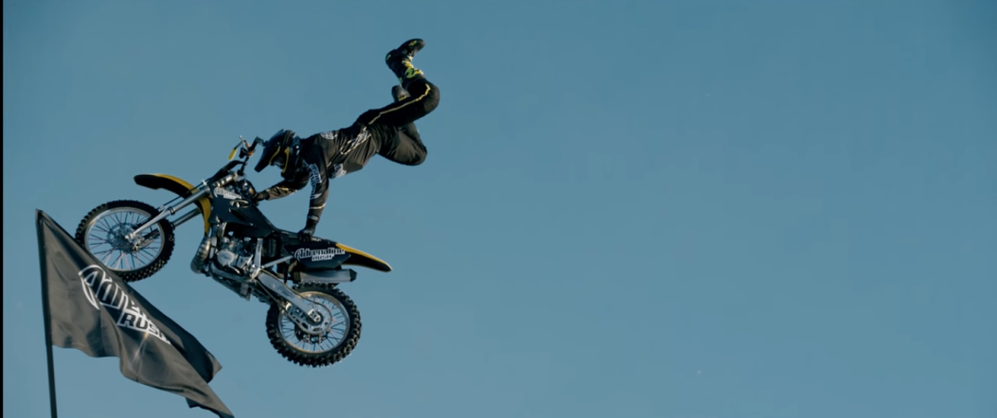
Рис. 8. Кадр из ролика «Новый рекорд в мире FMX: прыжок на самый большой в мире движущийся грузовик БелАЗ» бренда Adrenaline Rush

Сочетание сильной идеи и качественного продакшна можно считать залогом успеха видео, по мнении. А. Иванова. Именно таким является один самых популярных роликов в мире за 2016 год «Nike Football Presents: The Switch ft. Cristiano Ronaldo, Harry Kane, Anthony Martial & More» (рисунок 10). Сюжет видео разворачивается вокруг обмена телами футболиста Криштиану Роналду и обычного мальчика, увлекающегося футболом. Ролик снят в виде короткометражного фильма длительностью шесть минут и содержит съемки в оригинальных локациях, например, на стадионе с болельщиками. На момент исследования (25.04.2017) ролик имел почти 63.000.000 просмотров в мире.
С. Трифоненкова, креатор агентства «Grape», дала следующий комментарий к этому видео: «Я заметила, что в Facebook многие сетовали на тривиальность идеи обмена телами. <...> Но разве от этого он [прием] хуже передал философию бренда, где каждый стремится к лучшей версии себя? Не всегда стоит отбрасывать проверенные подходы. Фокус лишь в том, чтобы найти им новое применение. Nike и W&K также «зашили» в мини-фильм отсылку к новому продукту внутри приложения — системе «Pro Genius». Она помогает развивать свои футбольные навыки. У боллбоя оказалось тело футболиста, его реакции и прочие радости. Мне кажется удачным, что ребята смогли показать тренировки этого героя не только с целью дотянуться до уровня навыков профессионала. Он учился быть им именно в своей голове, мыслить как Роналду, быть Роналду. Это помогло отразить смысл «Pro Genius».
Рис.9. Заставка ролика «Nike Football Presents: The Switch ft. Cristiano Ronaldo, Harry Kane, Anthony Martial & More».

Существуют также и объективные ограничения на время «посева» видео. А. Иванов в интервью рассказал о днях, когда «посев» не принесет желаемого эффекта. Это праздники, когда люди отдыхают, а также пятница и понедельник. Главное не конкурировать с более сильными инфоповодами. И если предсказать, что на фоне обсуждения, например, результатов президентских выборов в США, ролик, не имеющий к этому отношения, может затеряться, то форс-мажорные обстоятельства, например, катастрофы, предсказать невозможно. Также невозможно предсказать и появление других интересных вирусных видео – брендированных (особенно конкурентских) и любительских.
Среди российских вирусных видеореклам с этой точки зрения примечателен ролик «Новогодняя сказка» Московского Кредитного Банка (рисунок 10). Бренду удалось выделиться на фоне довольно однообразных новогодних видео благодаря необычному сюжету, неформализованный анализ позволил выявить, почему. Один из трех персонажей истории - восьмилетняя Алиса, дочь бизнесвумен, уделяющей дочери мало времени. Девочка пишет письмо Деду Морозу с просьбой подарить ей ее маму. Далее Дед Мороз похищает женщину на автомобиле, ведет ее через леса, горы и болота к маленькой дочке. По мнению А. Иванова, на фоне конкурентов ролик выделило отсутствие инфантильности и несколько пугающий сюжет.
Рис. 10. Кадры из ролика «Новогодняя сказка» Московского Кредитного Банка

Подготовка материала к «посеву» – тоже очень важный фактор, как выяснилось в ходе интервью с экспертами. Например, при размещении на YouTube большое значение имеют правильный стоп-кадр (заставка), название, подзаголовок. Эти элементы должны заинтриговать человека и сразу дать ему понять, что он посмотрит, не рассказывая, что именно он увидит. Важно не обещать что-то невероятное, если только контент не соответствует этим словам. Разочарованные пользователи не только не досмотрят ролик до конца, но и оставят негативные комментарии и «дизлайки».
Обобщая материалы параграфа, можно выделить следующие тренды вирусной видеорекламы в России:
- вирусная видеореклама как вид онлайн-видео должна быть честной, интересной и адаптированной под просмотр на смартфоне;
- наибольшей глубиной просмотра обладают ролики продолжительностью до двух минут;
- интеграция вирусной видеорекламы в кампанию повышает эффективность этого инструмента; тесты являются самым актуальным на сегодняшний день вирусным контентом и могут повысить эффективность видеоролика при интеграции;
- вирусная видеореклама потерпела значительные трансформации с момента ее появления в конце нулевых;
- тактика реагирования на актуальные события или real time маркетинг являются ведущим трендом в рекламе, и видео могут следовать этой задаче;
- продакшн является одним из ключевых факторов успеха вирусного ролика;
- насыщенность интернета видеоконтентом делает необходимым повышение качества и оригинальности нового контента, в т. ч. рекламного.

2.2. Лидеры мнений в интернет-видеорекламе
Экспертные интервью показали, что в профессиональной рекламной среде понятие лидеров мнений не употребляется, но по смыслу ему соответствует понятие селебрети (от англ. celebrity – знаменитость).
Существует разница между использованием селебрети в съемке телевизионной рекламы и рекламы для размещения в интернете. Привлечение лидеров мнений в интернет-рекламе не только помогает повысить доверие к самой рекламе, но и увеличивает количество просмотров и т. н. «шеров» (от англ. share – делиться). А. Филимонов называет селебрети бустером для просмотров, т. к. реклама со знаменитостями изначально получает большее внимание и с легкостью находится пользователями в дальнейшем.
Из 31 видео онлайн-формата в рейтинге «YouTube Ads LeaderBoard», по данным контент-анализа 13 роликов сняты при участии селебрети и 9 из них содержат имя знаменитости в названии видео. Например, «Боевая кухня Чака Норриса», «Гарик Харламов (князь Свежелюбов) – Гадалка», «360° Нюша и MBAND – "Попробуй... Почувствуй". Панорамный клип.».
Проанализировав материалы рейтинга, можно выделить три группы лидеров мнений:
- телезвезды;
- профильные специалисты;
- футболисты;
- блогеры.
Анализ видеорликов выявил зависимость группы, к которой принадлежит приглашенный лидер мнений, и формата ролика, в котором его снимают. Рассмотрим конкретные кейсы.
Гарик Харламов – резидент комедийного шоу «Comedy Club» и телеведущий – сыграл князя Свежелюбова (рисунок 11) в серии рекламных роликов Old Spice. Несмотря на тайминг, нехарактерный для телерекламы (1:25) и установление интерактива с пользователями, которым предлагается придумать продолжение истории, видео этой серии максимально приближены к формату телерекламы. Во-первых, в них отсутствует честность и адаптивность (см. параграф 2.1), во-вторых, присутствует типичная для телерекламы структура ролика с пэкшотом в конце (рисунок 12).
Рис. 11. Гарик Харламов в роли князя Свежелюбова в рекламе Old Spice

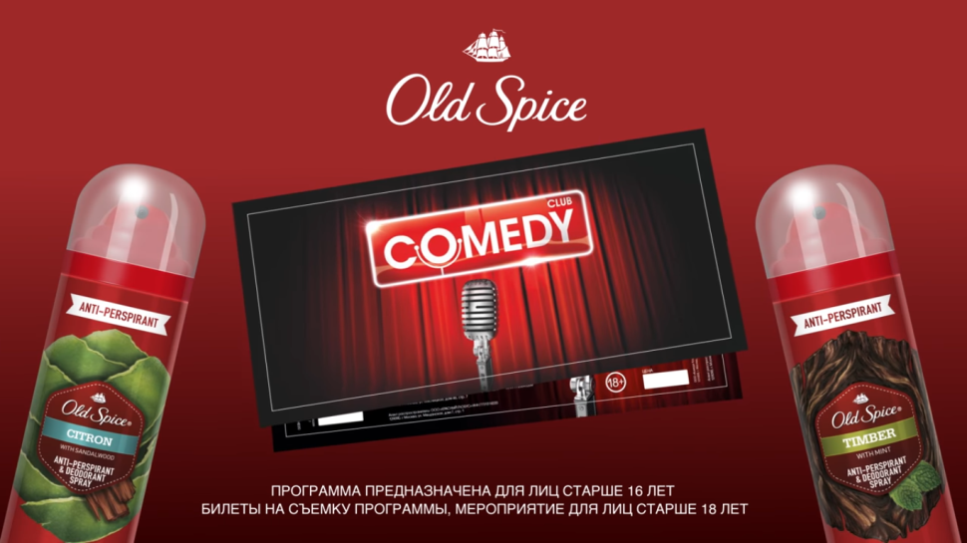
Рис. 12. Пэкшот в ролике «Гарик Харламов (князь Свежелюбов) – Гадалка»
Рекламные ролики с участием телеведущей и спортсменки Ляйсан Утяшевой (детское питание «Малютка») и актрис Ольги Шелест и Галины Боб (детское питание «Агуша») хоть и не похожи на телерекламу, имеют формат интернет-передачи типа «полезные советы». То есть, опять же, приближены к тому антуражу, в котором целевая аудитория привыкла видеть данных селебрети: шоу или познавательная рубрика в телепередаче. В течение передачи героини общаются с экспертами, обсуждают вопросы, прямо или косвенно связанные с продуктом (рисунок 13). Сам рекламный материал в результате получается полезным и интересным для целевой аудитории.
Рис. 13. Кадр из ролика " Что такое Засыпай-ка и как уложить ребенка спать?» бренда Агуша

Рекламу с участием профильных специалистов отличает отсутствие указания их имен в названии видео. Из этого можно сделать вывод, привлечение такого рода лидеров мнений не способствует продвижению видеорекламы в поиске, возможно, в связи с относительно невысокой известностью этих людей. По трем роликам с участием специалистов («S7 Airlines - #лучшаяизпланет», «Новый рекорд в мире FMX: прыжок на самый большой в мире движущийся грузовик БелАЗ» и «НОВЫЙ Volkswagen Polo GT #ополоумел»), можно так определить роль этих селебрети:
- трансляция образа жизни, в который может быть списан продукт, апелляция к подражанию целевой аудитории;
- повышение доверия к бренду, рекомендованного специалистом;
- выполнение технологичных трюков.
Т. е. онлайн-реклама здесь не имеет отличий от телерекламы.
Ролик S7 Airlines уже рассматривался ранее как пример оригинального продакшна, связанного с привлечением к рекламе авиакомпании космонавта, рассказывающего зрителям о красоте планеты Земля. Чтобы не быть голословными, создатели ролика поместили в него реального летчика-космонавта Андрея Борисенко, что добавило режиссерскому приему убедительности и сделало рекламу персонифицированной (рисунок 14).
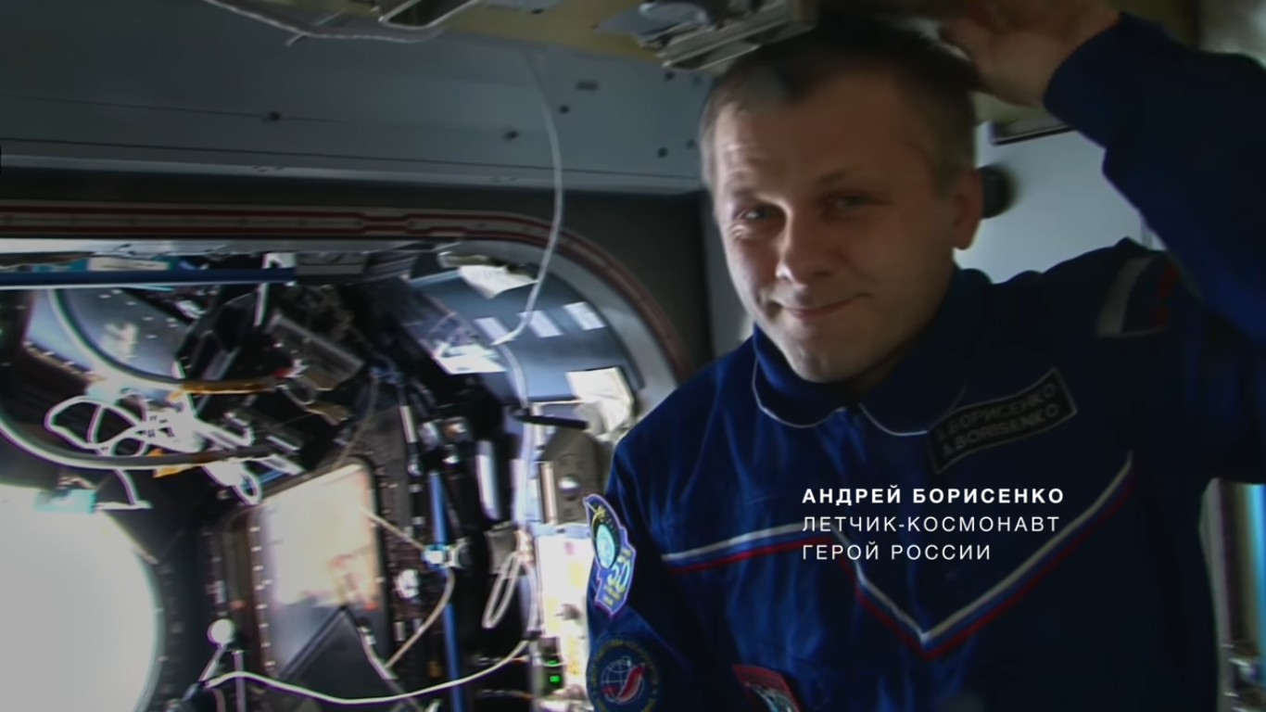
Рис. 14. Андрей Борисенко в ролике «S7 Airlines - #лучшаяизпланет»

В рекламе Adrenaline Rush и Volkswagen Polo роль специалистов куда больше: в этих видео FMX-райдер Владимир Ярыгин и каскадер Мартин Иванов выполняют трюки, композиционно находящиеся в центре роликов, делая рекламу зрелищной, эмоциональной и захватывающей (рисунок 15).
Рис. 15. Трюк Владимира Ярыгина в ролике «НОВЫЙ Volkswagen Polo GT #ополоумел»

Анализ видео заставляет обратить внимание на то, что во всех трех роликах со специалистами большое внимание уделено их личным переживаниям и эмоциям относительно показанных в рекламе событий, что делает ролики более эмоциональными и стимулирует эмпатию у зрителей.
Футболисты представляют особую категорию среди профильных специалистов, т. к. футбол является самым популярным и коммерчески успешным видом спорта, а самые успешные игроки имеют большую узнаваемость и популярность, а потому могут транслировать ценности брендов, даже не имеющих отношение к спорту (вспомним рекламу Lay’s с Андреем Аршавиным). Роль футболистов в видео та же, что и у специалистов, с той лишь разницей, что футболисты более медийны, а значит, во-первых, могут работать на продвижение видео по имени (в оригинальном названии ролика на YouTube имена трех спортсменов), во-вторых, больше привлекают пользователей к просмотру и «шерингу», что позволяет быть успешным видео с нестандартным таймингом в шесть минут.
В рейтинге «YouTube Ads LeaderBoard» контент-анализ выявиль только одно видео с участием футболистов – это уже рассмотренный ранее короткометражный фильм «The Switch» с Криштиану Роналду и другими. В этой рекламе спортсмены раскрывают ценности бренда спортивной одежды и обуви Nike: целеустремленность, настойчивость, упорство, сила духа.
Особый интерес среди категорий селебрети сегодня вызывают блогеры. Именно реклама у блогеров является главным трендом видеорекламы в интернете на сегодняшний день. Стоит различать выпуски блогеров с рекламными вставками и чисто рекламные выпуски, посвященные бренду. Только вторую категорию мы можем считать самостоятельным вирусным рекламным продуктом.
Делая рекламный выпуск, блогер продолжает играть себя, но в ролик органично встроен продукт, и это не раздражает пользователей, что позволяет оценивать такую рекламу как нативную (естественную). По мнению А. Симаненко, нативной можно считать видеорекламу, которая включена в уже существующий медиапродукт, обладающий высоким кредитом доверия. Так в категорию нативной видеорекламы не попадают специально созданные рекламные интернет-передачи с участием селебрети, такие как ранее упомянутые ролики с Ольгой Шелест, Галиной Боб и Ляйсан Утяшевой, хотя эти видео остаются вирусными, имея высокие показатели просмотров и «шеров».
С точки зрения психографии пользователей наибольшую активность в распространении видео демонстрируют подростки 12-16 лет. В ходе экспертного интервью А. Симаненко привел следующие данные внутреннего исследования агентства «Affect»: «для подростков YouTube – это новый телевизор, они смотрят каналы подписками, чего не делает старшее поколение (мы смотрим просто то, что попадается в ленте). При проведении фокус-группы для рекламы Fanta на впопрос о том, как они относятся к размещению рекламы внутри выпусков блогеров или выпусков, посвященных продукту (при условии, что канал существует давно), они ответили, что воспринимают это хорошо. Пользователи понимают, что это реклама и ценят, если она креативно подана».
В рейтинге «YouTube Ads LeaderBoard» за исследуемый период представлено три видеоролика с участием блогеров. Два из них ориентированы именно на подростковую аудиторию: это выпуски «Бабуля не против Google» с Настей Герц и Лерой Любарской (рисунок 16).
Выпуски представляют собой соревнование на знание города между «бабулями» (Настя Герц задействовала свою бабушку, а в ролике с Лерой Любарской снялась пожилая женщина из района МГУ) и мобильным приложением «Google-карты». Девушки задают «бабулям» бытовые вопросы вроде местонахождения ближайшей аптеки или времени пути до метро, потом обращаются с тем же запросом к «Google-картам», и едут сами проверять информацию на точность. В обоих случаях Google выигрывает соревнование, а бабули признают за мобильным приложением высокую точность данных.

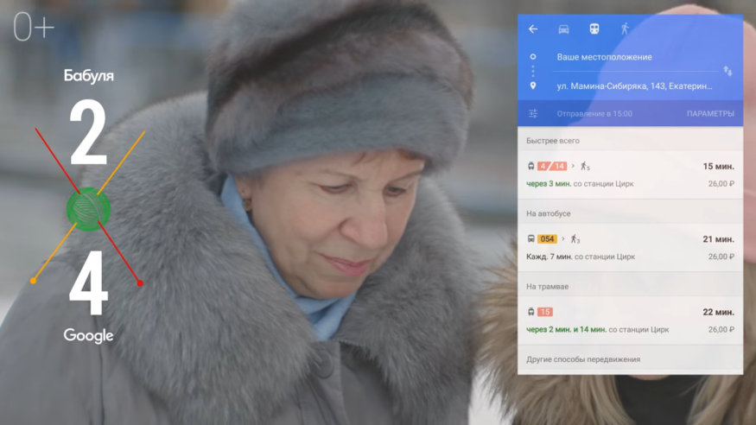
Рис. 16. Кадры из выпусков «Бабуля не против Google»

По результатам анализа можно утверждать, что видеореклама «Бабуля не против Google» привлекает пользователей своей непосредственностью: все действия в кадре выглядят абсолютно естественными и непостановочными, а героини-блогеры не продают своим зрителям приложение «Google карты», а просто демонстрируют удобство использования продукта в бытовых условиях. Формат соревнования добавляет видео интригу и заставляет смотреть до конца (продолжительность обоих роликов три минуты), а т. н. бабули являются привлекательными вирусными персонажами (см. параграф 2.3).
А. Филимонов обратил внимание на новый (на момент интервьюирования) вирусный ролик с участием блогера, который не вошел в исследуемый период, но стоит внимания. Это реклама восковых полосок для депиляции от Veet с участием подросткового бьюти-блогера Марьяны Ро (рисунок 17).
По данным анализа, особенность видео состоит в том, привычные для подписчиков Марьяны Ро жанры – это обзоры, советы и видеоуроки, но в рамках сотрудничества с Veet Марьяна исполнила песню о том, как восковые полоски помогают ей и ее подругам хорошо выглядеть и представила ее в виде яркого музыкального клипа. На момент проведения анализа (05.05.2017) видео имело более 3.500.000 просмотров. Этот кейс – яркий пример того, что аудитория блогеров готова воспринимать непривычные для данного блога жанры, если они соотвествуют интересам подписчиков.
Рис. 17.Кадр из клипа Марьяны Ро «Вжух, как это клево!»

Кроме подростков реклама с участием блогеров также может быть адресована чуть более старшей молодежи 16-22 лет. Примером такого видео является музыкальный клип из «YouTube Ads LeaderBoard» «Танец брови» (рисунок 18) для Maybelline. Данный ролик, в отличие от предыдущих, размещен на официальном канале бренда, а не одного из блогеров. Успех видео (более 3.800.000 просмотров на момент исследования) связан не только с количеством селебрети, каждый из который привлек к бренду своих поклонников, но и песней, представляющей пародию на популярную у той же аудитории песню «Интро» группы Грибы (элемент real time маркетинга).
Говоря о вирусной рекламе с блогерами, А. Филимонов рассмотрел также видео «Защита кибер класс!» для Лаборатории Касперского с участием Сергея Мезенцева (ex-«Реутов ТВ») 2015 года (на 05.05.2017 видео имеет 2.300.000 просмотров). Ролик представляет пародию на рекламу в интернете середины нулевых с некачественной графикой и нелепой наигранностью героев (рисунок 19). Видео примечательно наглядной иллюстрацией того факта, что вирусная видеореклама может быть адресована не только подросткам, но и более старшей аудитории.

Рис. 18. Блогеры в клипе «Танец брови» бренда Maybelline

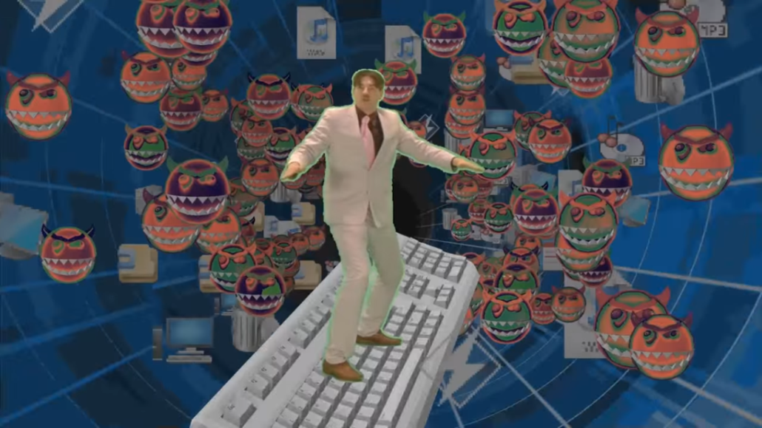
Рис. 19. Кадр из ролика «Защита кибер-класс» бренда Лаборатория Касперского

Сама реклама эксплуатирует существующий медиобраз Сергея Мезенцева – Илью Огурцова, пародийного провинциального телеведущего и журналиста.
Таким образом, выбор селебрети зависит не только от аудитории вирусной рекламы, но и от формата видеоролика – такого, в котором целевая аудитория привыкла воспринимать данных лидеров мнений. Т. е. видео с телезвездами будут эффективны, если они похожи на телепередачи; видео с футболистами и специалистами – при условии технологичности и персонификации; видео с блогерами – максимально приближенные к обычным выпускам или снятые в жанре музыкального клипа под музыку, интересную той же аудитории.

2.3. Включение бренда и средства трансляции инсайтов в вирусной видеорекламе

А. Иванов в интервью формулирует основное правило создания брендированного видео следующим образом: «необходимо помещать бренд в центр истории, чтобы без бренда ничего не работало, аналогично с ATL-рекламой». В качестве примера максимального включения бренда в видео эксперт приводит рекламный ролик ЖК Зиларт.
Рис. 20. Кадры из ролика ЖК Зиларт

Реклама ЖК Зиларт представляет собой музыкальный клип на песню, написанную специально для видео. Бренд включен, во-первых, номинативно (каждый припев начинается словами «планета Зиларт»), во-вторых, представлен сам продукт: клип снят с использование компьютерной графики, воспроизводящей виды жилого комплекса с различных ракурсов (рисунок 21). Текст самой песни перечисляет ценности бренда и его эмоциональные преимущества, например, «только счастливые лица».

На практике же бренды нередко пренебрегают этим правилом, брендируя видео исключительно логотипов в конце. Результаты контент-анализа показывают, что на практике из 31 оналйн-видео в рейтинге «YouTube Ads LeaderBoard» треть роликов не включает бренд в центр истории, а размещает логотип в начале и/или конце ролика (рисунок 21).
Рис. 21. Типы брендирования вирусного видео

Интересно, что, по данным анализа, 8 из 10 видео с невключенным в сюжет брендом не рассказывают о продукте, а транслируют ценности бренда. По данным экспертных интервью, такие видео имеют меньшую рекламную эффективность, чем те, в которых демонстрируется продукт и пользователь понимает, что рекламируется. В то же время обоснованием для того, чтобы «спрятать» бренд может стать негативное восприятие пользователей брендированного контента. В таком случае перед креативной командой стоит задача создания такого видео, которое удержит внимание зрителя до конца (чтобы тот все-таки увидел кадр с названием бренда) и наиболее убедительно и доходчиво донесет рекламное сообщение, которое должно остаться в сознании пользователя после просмотра.
По результатам контент-анализа также было выявлено соотношение видео, транслирующих только ценности бренда и рассказывающих о продукте (рисунок 22). Диаграмма наглядно демонстрирует, что вирусная видеореклама почти в равной степени подходит для того, чтобы рассказать аудитории и о бренде, и о продукте.

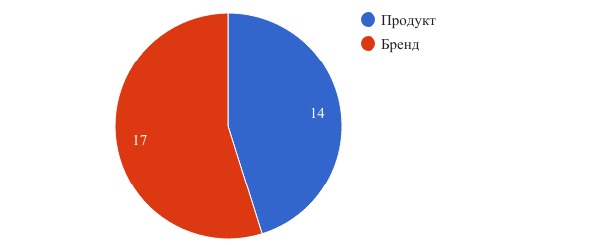
Рис. 22. Темы вирусной видеорекламы

Главную задачу вирусного маркетинга А. Иванов определили как наращивание «awareness» (узнавание бренда), стимулирование обсуждения. В этом ракурсе, по мнению эксперта, коннотация обсуждения отходит на второй план, а единственным негативным результатом может стать только полное отсутствие дискуссии, хотя в 3 из 4 случаях лучше стимулировать именно позитивные эмоции. Апеллируя к рекламе ЖК Зиларт, эксперт приводит минифильм, снятый компанией после скандальной рекламы, который скорректировал отношение к уже известному бренду в лучшую сторону.
Результаты экспертных интервью указывают на то, что на практике многие вирусные ролики становятся таковыми потому, что не несут в себе никакого рекламного подтекста. Они являются развлекательным контентом. Порог интереса к брендированным материалам существенно выше. Поэтому задача креативной команды не только преодолеть этот порог, но и обеспечить считываемость рекламного сообщения целевой аудиторией.
По мнению экспертов, универсальных методик размещения бренда в вирусном видео нет. В идеальной ситуации это полностью определяется целью видео.
Если заказчик хочет показать какой-либо технологический продукт и простоту его использования, целесообразно показать интерфейс и, например, неопытного пользователя – ребенка или бабушку, – который его использует. Именно такими являются ролики «Бабуля не против Google», подробно описанные в параграфе 2.2. То же актуально и если агентство работает со специфической услугой или продуктом с невысоким спросом. Например, большинство людей не знает, что такое частные пенсионные вклады, как они работают и считаются. В такой ситуации будет релевантным ролик, который актуализирует саму потребность, а также показывает, как бренд может ее удовлетворить, как рассказал А. Симаненко в экспертном интервью.
В рейтинге «YouTube Ads LeaderBoard» есть наглядный пример рекламы, актуализирующей потребность – это мини-сериал «Ты, я и моя машина» от автомобильной марки «Mazda» (рисунок 23). Сериал рассказывает об отношениях водителя со своим новым автомобилем «Mazda», который представлен как живой интеллект: делает замечания герою, иронизирует, шутит, дает остроумные ответы. По сути, ролики этой серии показывают ситуацию пользования продуктом, в которой актуализируются некоторые потребности (например, автоматическое торможение), которые может удовлетворить автомобиль с искусственным интеллектом и голосовым управлением. Также автомобиль от первого лица рассказывает о других своих преимуществах, например, красивом дизайне, который производит впечатление на окружающих девушек.
Таким образом, видео, рассказывающее о технологических преимуществах продукта, также может стать вирусным при уместном использовании креативных инструментов. В данном случае это юмор, одушевление автомобиля и развивающийся сюжет.
Рис. 23. Кадры из вирусного сериала «Ты, я и моя машина» бренда Mazda

В качестве обратного примера А. Симаненко приводит рекламу MasterCard, рассказывающий трогательные истории с привязкой к бренду. Благодаря таким роликам бренд отождествляется с бесценными моментами, т. к. «для всего остального есть MasterCard». Но в этой рекламе пользователь не узнает про конкретные продуктовые преимущества.
На практике большую роль (и далеко не всегда положительную) играет видение клиента на размещение бренда. Задача агентства в такой ситуации объяснить заказчику целесообразность других подходов, но зачастую агентства этого не делают из-за сложностей диалога с самим заказчиком. По мнению А. Симаненко, эту ситуацию наглядно иллюстрирует реклама ЖК Зиларт со звездами российской эстрады, рассмотренная ранее. Однако исследование показало, что даже подчеркнуто нелепая реклама способна спровоцировать дискуссию и повысить «awareness» бренда.
По данным экспертных интервью, создавая вирусный контент, следует учитывать психографию целевой аудитории бренда и конкретной кампании. Например, преуспевающие предприниматели неохотно делятся чужим контентом. Наиболее активными распространителями вирусного контента являются школьники и студенты – аудитория до 22 лет. Также активно делятся контентом пользователи старше 50, освоившие интернет, но требования к контенту для этой аудитории уже другие. Отдельную группу представляют офисные работники, но тут есть сложность с ограничением доступа к социальным сетям в офисах. Стоит упомянуть и молодых мам: женщины в декрете полностью сфокусированы на своем ребенке, поэтому активно ищут и распространяют информацию о здоровье и воспитании детей. Рекламная передача Ляйсан Утяшевой для бренда «Малютка» иллюстрирует это утверждение: на момент проведения исследования видео имело свыше 12.000.000 просмотров.
Кроме психографии большое значение имеют и культурные коды. А. Филимонов в экспертном интервью привел ролик конфет «Ferrero Rocher» «Награждайте тех, кто не ищет наград» как пример красивой (ролик вошел в «YouTube Ads LeaderBoard» и контент-анализ исследования), но неэффективной рекламы, не учитывающей привычки потребителя.
Главный герой ролика – смотритель маяка (рисунок 24), который получает в подарок на Новый год конфеты Ferrero Rocher. Пользователи положительно оценили рекламный ролик: на момент исследования ролик имел свыше 10.000.000 просмотров, топ-20 комментариев к видео имеют на позитивную коннотацию, а отношение «лайков» к «дизлакам» (округленно) – 10.000 к 1.300. Однако, по словам эксперта, в российской культуре непринято дарить мужчинам конфеты, и дорогой алкоголь (водка или виски) в конце были бы более уместны. Поэтому, несмотря на высокий охват, рекламная эффективность данного ролика сомнительна.
При создании видеоролика с красивой историей всегда присутствует риск, что сама история кажется интереснее, чем бренд, если бренд плохо интегрирован и не является частью этой истории. По результатам экспертных интервью можно сформулировать универсальное правило эффективной рекламы: бренд должен быть частью истории и интегрирован в сюжет. В рейтинг «YouTube Ads LeaderBoard» вошла реклама мясокомбината «Клинский», которая не учитывает это правило и поэтому, по мнению А. Филимонова, является неэффективной.
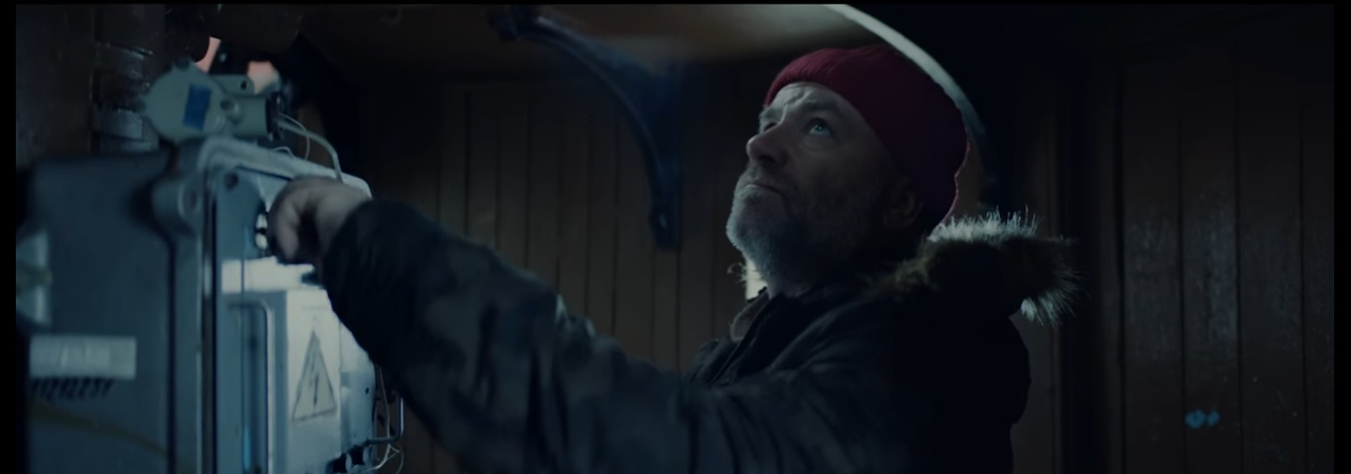
Рис. 24. Герой ролика бренда Ferrero Rocher

В ролике «Клинский. Жизнь на твой вкус» пара влюбленных на ночном пляже играет в бадминтон звездами, которые в конце взрываются в яркий фейерверк. На ночном небе появляется логотип мясокомбината. Показательными являются комментарии пользователей YouTube: четыре первых комментария затрагивают несвязность рекламы с продуктом. Более того, пользователи выразили недовольство нерелевантностью ролика: отношение «лайков» к «дизлайкам» на момент исследования 140 к 90.
Рис. 25. Кадр из ролика «Жизнь на твой вкус» мясокомбината Клинский
В качестве составляющих успешного вирусного ролика А. Иванов называет секс, детей и животных. Эти элементы могут использоваться как по отдельности, так и в комбинациях. Они могут быть показаны в ракурсе юмора, умиления, провокации и удивления. Удивление здесь является наиболее универсальным приемом, по мнению эксперта, т. к. в меньше степени зависит от чувства юмора креативной команды, например.
Как показал контент-анализ 31 онлайн-видео из рейтинга «YouTube Ads LeaderBoard», эмоции – необязательный компонент успешной рекламы на YouTube. Можно с уверенностью сказать, что в пяти роликах эмоции не являются ключевым фактором привлечения пользователей. Два видео носят информационный характер (выпуски о детском питании), два используют уже имеющиеся популярные медиаканалы – каналы блогеров (выпуски «Бабуля не против Google»), и еще одно привлекло пользователей своей технологичностью и присутствием селебрети (музыкальный клип "Попробуй... Почувствуй" для «Coca-Cola», снятый на камеру 360° при участии певицы Нюши и коллектива MBAND).
В остальных 26 видеороликах можно выделить эмоции, показанные на рисунке 26.
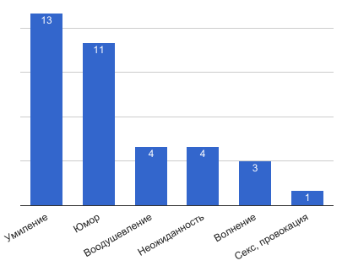
Рис. 26. Число использования эмоций в вирусной видеорекламе

Умиление – нежное чувство, возбуждаемое чем-нибудь трогательным – наиболее востребованная у российских пользователей эмоция в видеорекламе. Контент-анализ видеороликов показал: есть четыре универсальных тем, вызывающих умиление пользователя (рисунок 27).
Рис. 27. Умилительные темы в вирусной видеорекламе и количество роликов, в которых они были использованы

Важное замечание: универсальность приведенных тем ограничена их релевантностью для бренда. Например, все три ролика с животными – это реклама питания для питомцев.
Вторая по популярности эмоция для привлечения внимания пользователей к видеорекламе в интернете – это юмор. Здесь также можно контент-анализ показал несколько универсальных подходов к созданию юмора в вирусной видеорекламе. Четыре ролика из одиннадцати носят пародийный характер, т. е. отсылают к другим, уже знакомым пользователям материалам. В трех случаях это песни («Все танцуют бровями» и «Танец бровей» бренда Maybelline и «Караоке кот» бренда Sheba) с измененными словами оригинала и в одном – симуляция трейлера к фильму ужасов лекарства от простуды «Полиоксидоний». Еще один прием – абсурд – постановка нелепой ситуации с эпатажными героями. Так можно охарактеризовать серию роликов про князя Свежелюбова от «Old Spice». Whiskas солидарно поиронизировали над своими покупателями в клипе «Котозависимость». Этот же ролик вместе с «Князем Свежелюбовым» и «Боевой кухней Чака Норриса» иллюстрируют возможность создания юмористического видео посредством привлечения соответствующих селебрети. Среди других эмоций юмор чаще всего дополняется умилением.
Неожиданность во всех пяти роликах сопровождается другими эмоциями, причем интересно заметить, что с каждой из пяти, представленных на графике.
Отдельного внимания стоят воодушевляющие ролики, побуждающие зрителя на какие-либо достижения. Три из четырех таких видео мотивируют на достижения в спорте, один – на путешествия.
Волнующие ролики основаны на действиях спортсменов-экстремалов и каскадеров и показывают ситуацию, заставляющую зрителя беспокоиться о благополучии героев.
Секс и провокация представлены всего одним видео – рекламой агентства недвижимости «ЦИАН». Можно предположить, что непопулярность этого ранее востребованного инструмента связана с нерелевантностью рекламируемым брендам, имиджевыми и репутационными рисками и пресыщением аудитории эротическим контентом.
Вопреки распространенному стереотипу, вирусная видеореклама редко бывает снята в формате live-видео. В результате контент-анализа обнаружился только один такой ролик, это «Фильм о любви, снятый собаками» бренда Pedigree. Бо́льшая часть видео – кадры с экшн-камер, закрепленных на спинах и головах собак.

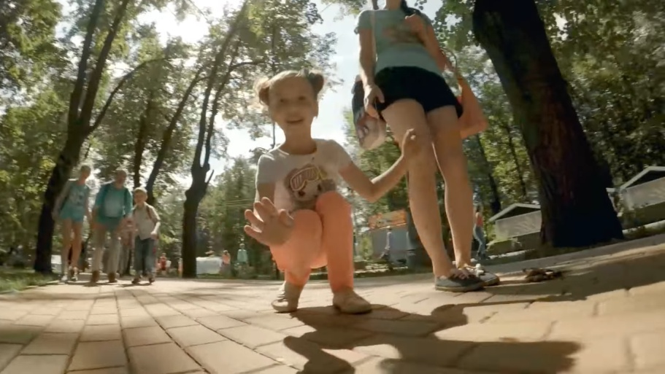
Рис. 28. Кадр из ролика «Фильм о любви, снятый собаками» бренда Pedigree

Подводя итог вышеизложенным результатам исследований, можно сформулировать следующие принципы включения бренда и средства трансляции инсайтов в вирусной видеорекламе:
- существует два способа включения бренда в ролик: интеграция продукта в сюжет и упоминание бренда в начале и/или конце видео; ключевое назначение вирусной видорекламы – повышение узнаваемости бренда, достигаемой большим охватом аудитории и вовлечением пользователей в дискуссию;
- вирусная видеореклама может не только презентовать бренд, но и актуализировать потребности пользователя, если речь идет об инновационном продукте;
- релевантность психографии целевой аудитории и связь с брендом (его ценностями или самим продуктом) – главные критерии эффективной вирусной видеорекламы;
- видеореклама с наибольшей вероятностью станет вирусной, если она веселит или умиляет пользователя, или, в меньше степени, воодушевляет, удивляет, волнует, провоцирует;
- есть ряд универсальных тем, вызывающих те или иные эмоции у зрителя.

Заключение
Понимание вирусной видеорекламы не ограничивается констатацией ее сферы функционирования (социальные сети) и способа распространения. Сегодня вирусная видеореклама это – феномен объединения релевантного контента и эффективного размещения, существующий в контексте развивающихся оналйн-коммуникаций и повышения количества контента. Динамические изменения среды приводят к трансформации запросов интернет-пользователей, что вынуждает вирусную видеорекламу соответствовать трендам для построения эффективной коммуникации между брендом и потребителем. Это побуждает рекламистов анализировать опыт создания «интернет-вирусов», разрабатывать универсальные инструменты повышения вирусного потенциала видео и отслеживать текущие тренды.
В процессе исследования был проведен анализ существующего российского и международного опыта создания вирусной видеорекламы, что позволило обозначить основные тенденции развития «вирусов». Особое внимание было уделено анализу материалов рейтинга «YouTube Ads LeaderBoard», направленного на выявление наиболее успешных кейсов. По результатам исследования были сделаны выводы о высоких темпах развития вирусной видеорекламы в России и за рубежом за счет повышения его релевантности существующим трендам в интернет-коммуникациях.
При решении задачи изучения научной и бизнес-литературы, посвященной вопросам интернет-маркетинга и вирусной рекламы, а также задачи выявления подходов к пониманию вирусной вирдеорекламы, ее особенностей и специфики реакции потребителей на такую рекламу были обозначены важные аспекты вирусной видеорекламы, понимание которых принципиально для изучения феномена, а также произведен отбор актуальных исследований. Взаимодополнение данных исследований теоретиков и практиков рынка позволило создать наиболее объективное представление о вирусной видеорекламе в контексте современных коммуникаций бренда, интернета как коммуникационной среды и психографии потребителей.
При решении задачи проведения эмпирического исследования, направленного на анализ контента вирусных видео в российском интернете были разработаны критерии подбора источников, отвечающих требованиям актуальности и достоверности, критерии анализа имеющихся материалов, а также принципы обобщения, соотнесения и оформления полученных данных для обеспечения их репрезентативности.
При решении задачи анализа результатов исследования и выявления закономерностей между контентом и вирусным потенциалом видеорекламы, а также задачи формулирования практических рекомендаций для специалистов по рекламе по созданию видеорекламы с наибольшим вирусным потенциалом было выполнено обобщение полученных данных в виде диаграмм и выводов по конкретным кейсам, учтены, соотнесены и проверены на достоверность данные исследований с учетом информационных потребностей рекламистов при работе над проектом вирусной видеорекламы.
По результатам исследования, был сделан вывод о реальной возможности повышения вирусного потенциала видео посредством создания креативного контента, релевантного внешним и внутренним факторам коммуникационной среды. Хотя на сегодняшний день качественный контент не является залогом успеха вирусного видеопроекта, т. к. большое значение имеет качество «посева» и целый ряд возможных случайных обстоятельств, он остается ключевым фактором в определении виральности ролика. В ходе исследования был выявлен ряд универсальных закономерностей создания вирусной видеорекламы с наибольшей вероятностью вирусного распространения, среди них конкретные тренды (например, real time маркетинг), использование селебрети, интеграция бренда в видео, включение определенных эмоций и персонажей в ролик.

Список литературы
- Аакер, Дж. Эффект стрекозы. Все об улетных промо-кампаниях в социальных сетях / Дж. Аакер, Э. Смит, [пер. с англ. Е. Мелицкая]. – М.: Юнайтед Пресс, 2014. – 256 с.
- Базанова, А.Р. Использование вирусной рекламы в деятельности коммерческих организаций / А.Р. Базанова // Наука. Технологии Инновации: сборник научных трудов в 9 частях. – Новосибирск: Изд-во НГТУ, 2015. – Часть 8 – С. 162-164.
- Богатов, В. Вирусное видео. Секреты и технологии / В. Богатов. – СПб.: Питер, 2015. – 160 с.
- Бокарев, Т. Энциклопедия интернет-рекламы./ Т. Бокарев. – М.: Промо-Ру, 2000. – 416 с.
- Быков, И.А. Интернет-технологии в связях с общественностью / И. А. Быков, Д. А. Мажоров, П. А. Слуцкий, О. Г. Филатова. – СПб.: Роза мира, 2010. – 275 с.
- Вирин, Ф.Ю. Интернет-маркетинг. Полный сборник практических инструментов / Ф. Ю. Вирин. – М.: Манн, Иванов и Фербер, 2010. – 320 с.
- Грачев, Г. Манипулирование личностью: организация, способы и технологии информационно-психологического воздействия / Г. Грачев, И. Мельник. – М.: Эксмо, 2003. – 153 с.
- Гучетль, Р.Г. Жизненный цикл вирусного видео / Р.Г. Гутчель, Р.Р. Толстяков // Социально-экономические явления и процессы. – ТГУ им. Г.Р. Державина, 2015. – №7 – С. 133-136.
- Дабежа, В. В. Классификация вирусной визуальной информации в сети Интернет / В.В. Дабежа // Визуальная коммуникация в социокультурной динамике. – Казань: Изд-во Казан. ун-та, 2016. – С. 319-324.
- Доценко, Е.Л. Психология манипуляции: феномены, механизмы и защита. / Е. Л. Доценко. – М.: ЧеРо, Изд-во Моск. ун-та, 1997. – 344 с.
- Зеленская, Н.И. Специфика разработки вирусной рекламы / Н.И. Зеленская, В.В.Мацько // Синергия наук. – СПб.: Сиденко А.С., 2017. – №6 – режим доступа: http://synergy-journal.ru/archive/article0234
- Иванова, В. М. Вирусный маркетинг / В.М. Иванова, С.А. Чеховская // Бизнес-образование в экономике знаний. – Иркутск: ИГУ, 2015. – №2 – С. 16-19.
- Константинов, И.А. Вирусный маркетинг как средство продвижения товара / И.А. Константинов, Ю.А. Купчинская // Бизнес-образование в экономике знаний. – Иркутск: ИГУ, 2015. – №2 – С. 25-27.
- Крупская, А.В. Вирусная реклама как форма культурно-досуговой деятельности в интернет-пространстве / А.В. Крупская // Самореализация личности: сб. статей. – Екатеринбург, 2015 – С. 23-26.
- Лебедева, О.А. Вирусный маркетинг — инструмент эффективного продвижения товаров и услуг / О.А. Лебедева, А.А. Тулина // Таврический научный обозреватель. – Ялта: Межрегиональный институт развития территорий, 2015. – №3 – С. 95-98.
- Лебедев-Любимов, А.Н. Психология рекламы / А. Н. Лебедев-Любимов. – СПб.: Питер, 2003. – 368 с.
- Махортов, Д. О. Вирусная реклама как канал распространения / Д.О. Махортов, А.В. Савченко // Activity of welfare institutes in a modern sociocultural situation: theory and practice problems. – Prague: Vědecko vydavatelské centrum «Sociosféra-CZ», 2014. – С. 72-74.
- Машкова, С.Г Вирусная реклама в интернете / С.Г. Машкова // Advertising in the modern world: history, theory and practice. – Prague: Vědecko vydavatelské centrum «Sociosféra-CZ», 2014. – С. 44-45.
- Музыкант, В.Л. Вирусный маркетинг: новые коммуникационные смыслы / В.Л. Музыкант, О.В. Шлыкова // Ценности и смыслы. – М.: «Институт эффективных технологий», 2015 – №2 – С. 74-84.
- Огилви, Д. Огилви о рекламе / Д. Огилви [пер. с англ. А. Гостев]. – М.: Изд-во Эксмо, 2006. – 232 с.
- Огилви, Д. Откровения рекламного агента / Д. Огилви; [пер. с англ. Н.Г. Яцюк]. – М.: Эксмо, 2007. – 160 с.
- Пучков, Ю. А. Социальные сети как основная площадка для вирусного маркетинга / Ю. А. Пучков // Бизнес-образование в экономике знаний. – Иркутск: ИГУ, 2015. – №1 – С. 104-106.
- Рамазанова, А.А. Вирусная реклама: грани дозволенного / О.М. Сальникова, А.А. Рамазанова // Гуманитарные науки и проблемы современной коммуникации материалы. – Якутск: СВФУ, 2013. – С. 41-43.
- Серновиц, Э. Сарафанный маркетинг. Как умные компании заставляют о себе говорить / Э. Серновиц. – М.: Манн, Иванов и Фербер, 2016. – 240 с.
- Старовойт, М.В. Вирусная коммуникация как нструмент воздействия на потребительское поведение. Экспериментальное исследование / М.В. Старовойт // Вестник Московского университета. – М.: Издательство Московского университета, 2014 – №3 – С. 39-50.
- Сухов, С. Интернет-маркетинг на 100% / С. Сухов. – СПб: Питер, 2009. –240 с.
- Тажетдинов, Т. Как стать первым на YouTube. Секреты взрывной раскрутки / Т. Тажетдинов. – М.: Альпина Паблишер, 2013. – 176 с.
- Халилов, Д. Маркетинг в социальных сетях / Д. Халилов. – М.: Манн, Иванов и Фербер, 2016. – 240 с.
- Черчилль, Г. Маркетинговые исследования. 5-е изд. / Т. Браун, Г. Черчилль. — СПб.: Питер, 2007. — 704 с.
- Berger, J. Contagious: Why Things Catch On / J. Berger. – New York: Simon & Schuster, 2016. – 256 с.
- Coker, B. Going Viral: The 9 secrets of irresistible marketing / B. Coker. – New Jersey: FT Press, 2016. – 160 с.
- Eyal, N. Hooked: How to Build Habit-Forming Products / N. Eyal. – New York: Portfolio, 2014. – 256 c.

Электронные ресурсы
- Контент может менять мир и двигать горы: преимущества и недостатки брендированного видео // VC.ru, 2016. URL: https://vc.ru/p/branded-content, (дата обращения: 08.04.2017).
- Александр Гагин: Что же такое вирусная реклама? // Cossa. URL: http://www.cossa.ru/234/2408/?CODE=234&EL=2408, (дата обращения: 08.04.2017).
- Блоггеры: инструкция по применению. Влияние блоггеров на мнение потребителя. Эффективность рекламы у блоггеров и селебрити // Cossa, 2016. URL: http://www.cossa.ru/sandbox/118274/, (дата обращения: 08.04.2017).
- Виральность // Лайкни. URL: https://www.likeni.ru/glossary/viralnost/, (дата обращения: 07.04.2017).
- Вирусный маркетинг. Когда бизнесу нужно быть несерьезным // Cossa, 2016. URL: http://www.cossa.ru/youmagic/141122/, (дата обращения: 08.04.2017).
- Вирусный маркетинг: 9 способов создания // Spark, 2016. URL: https://spark.ru/startup/kepler-leads/blog/16739/virusnij-marketing-9-sposobov-sozdaniya, (дата обращения: 08.04.2017).
- Драматургия в рекламе: как заставить работать секунды // Sostav.ru, 2017 . URL: http://www.sostav.ru/publication/malenkaya-drama-kak-zastavit-rabotat-sekundy-25161.html, (дата обращения: 08.04.2017)
- Как работает абсурд в рекламе – мнения российских рекламных агентств // VC.ru, 2016. URL: https://vc.ru/p/absurd-ad, (дата обращения: 08.04.2017).

- Как с помощью сервиса за $100 создатели Virool хотят заработать миллиарды // РБК, 2014. URL: http://www.rbc.ru/own_business/24/12/2014/5499d79f9a79477c417c7b6c (дата обращения: 08.04.2017).
- Как создать успешный вирусный ролик // Лайкни, 2015. URL: http://www.likeni.ru/analytics/Kak-sozdat-uspeshnyy-virusnyy-rolik, (дата обращения: 06.04.2017).
- Как это сделать: построить рекламную кампанию в интернете с помощью видео // РБК, 2015. URL: http://www.rbc.ru/opinions/own_business/20/10/2015/561e426b9a79475258123070, (дата обращения: 08.04.2017).
- Почему мы любим визуальный контент // Staurus, 2016. URL: http://staurus.net/pochemu-my-lyubim-vizualnyj-kontent, (дата обращения: 08.04.2017).
- Почему в российской рекламе боятся шутить? // Sostav.ru, 2017. URL: http://www.sostav.ru/publication/chto-smeshnogo-pochemu-reklama-teryaet-chuvstvo-yumora-25294.html, (дата обращения: 08.04.2017).
- Провокационный контент. Как развлекаются бренды? // Spark, 2016. URL: https://spark.ru/startup/toque-advertising/blog/16994/provokatsionnij-kontent-kak-razvlekayutsya-brendi, (дата обращения: 08.04.2017).
- Сила визуальной коммуникации // Insider PR. URL: https://inside-pr.ru/zhurnal/korp-smi/naglyad-gitatsiya/item/3196-sila-vizualnoj-kommunikatsii (дата обращения: 28.03.2016).
- Система краун-маркетинга // Referr. URL: http://referr.ru/, (дата обращения: 08.04.2017).
- Тренд – это: / Академик. URL: http://dic.academic.ru/dic.nsf/es/90318, (дата обращения: 09.04.2017).
- Умиление // Словарь Ожегова. URL: http://slovarozhegova.ru/word.php?wordid=33103, (дата обращения: 18.04.2017).
- Федеральный закон «О рекламе» // Консультант. URL: http://www.consultant.ru/document/cons_doc_LAW_58968/, (дата обращения: 10.04.2017).
- Федеральный закон «О средствах массовой информации» // Консультант. URL: http://www.consultant.ru/document/cons_doc_LAW_1511/, (дата обращения: 10.04.2017).
- Что такое контент-маркетинг и почему он эффективен // Cossa, 2013. URL: http://www.cossa.ru/155/30985/, (дата обращения: 08.04.2017).
- Ballantines Russia // Facebook. URL: https://www.facebook.com/BallantinesRussia/, (дата обращения: 15.04.2017).
- By 2019, 80% of the World’s Internet Traffic Will Be Video [Cisco Study] Source: By 2019, 80% of the World's Internet Traffic Will Be Video // Cisco, 2016. URL: http://tubularinsights.com/2019-internet-video-traffic/, (дата обращения: 07.04.2017).
- In praise of smart senseless commercials // Digiday, 2016. URL: http://digiday.com/marketing/praise-smart-senseless-commercials/, (дата обращения: 10.04.2017).
- Meme Generator | Create Your Own Meme // Meme Generator. URL: https://memegenerator.net/, (дата обращения: 08.04.2017).
- Our boobs. Your messagehttps // Tittygram. URL: tittygram.com/, (дата обращения: 08.04.2017).
- Science of Sharing // Unruly, 2013. URL: http://markedsforing.dk/sites/default/files/unruly_scienceofsharing_whitepaper_2013_email.pdf, (дата обращения: 08.04.2017).
- The Science of Sharing (and Oversharing) // Business Harward Review. URL: https://hbr.org/2013/05/the-science-of-sharing-and-ove (дата обращения: 08.04.2017).
- Unruly: going viral: What Brands Can Learn From Viral PSAs // Unruly, 2015. URL: https://unruly.co/tag/going-viral/, (дата обращения: 08.04.2017).
- YouTube. URL: http://youtube.ru

Приложения
Приложение 1
Анализ рекламных роликов рейтинга «YouTube Ads LeaderBoard» (часть 1 – количественные показатели)

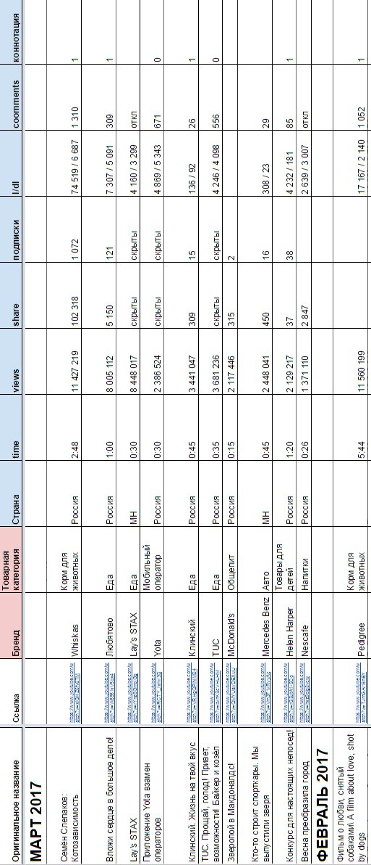
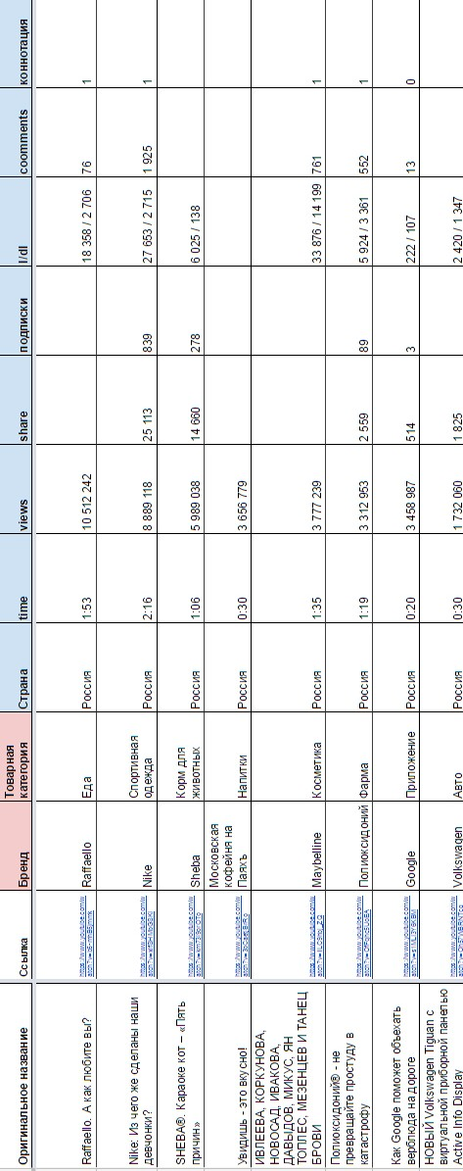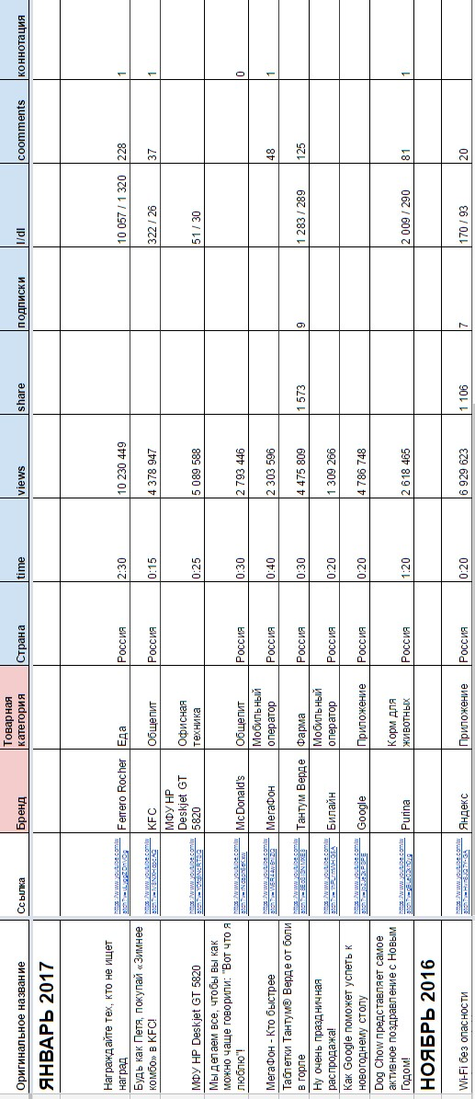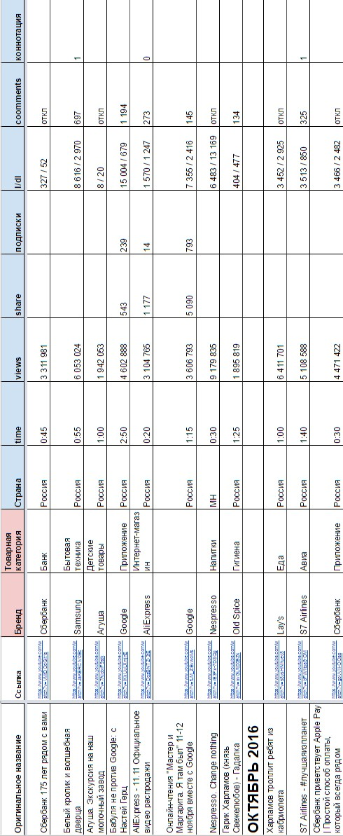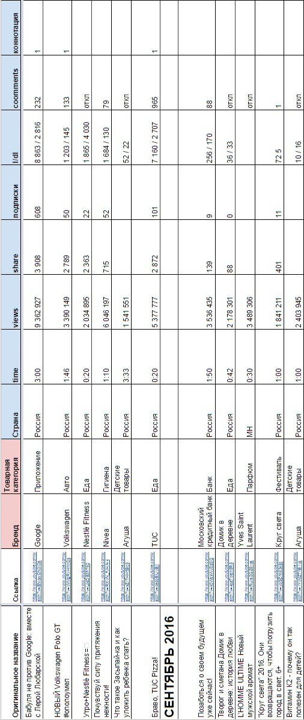
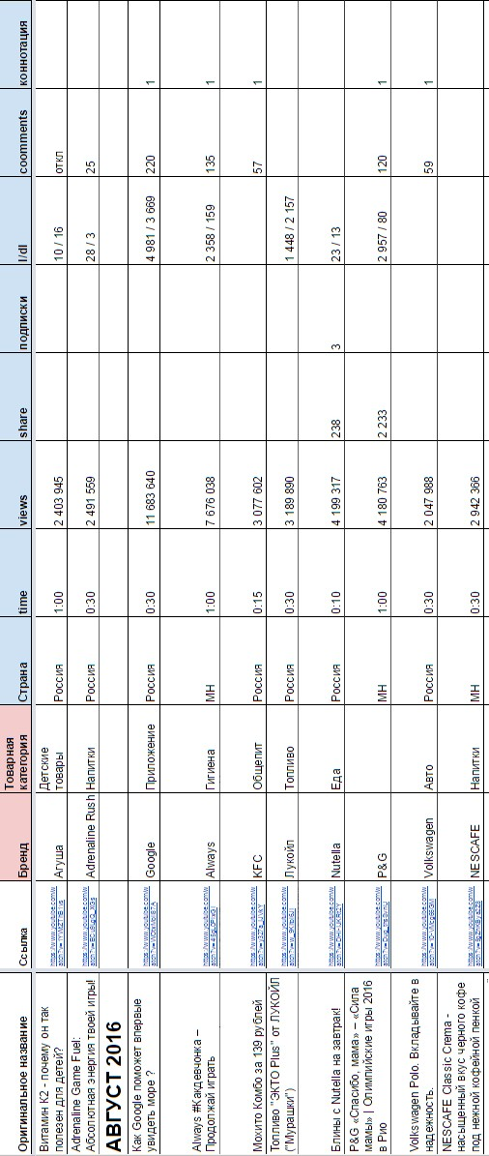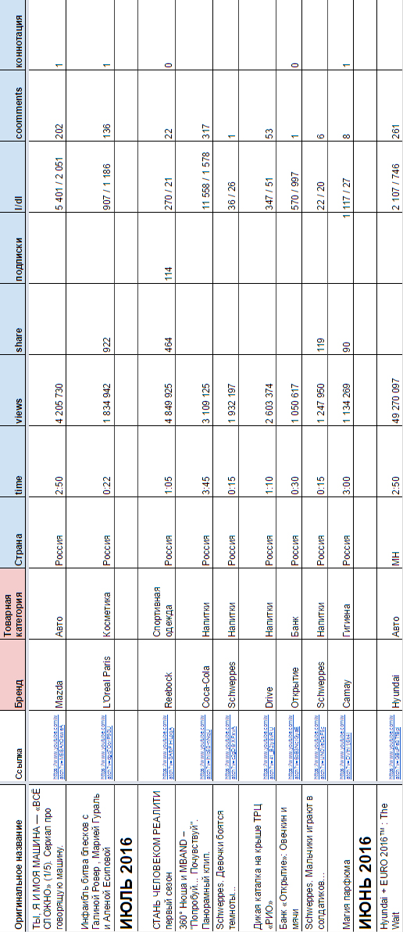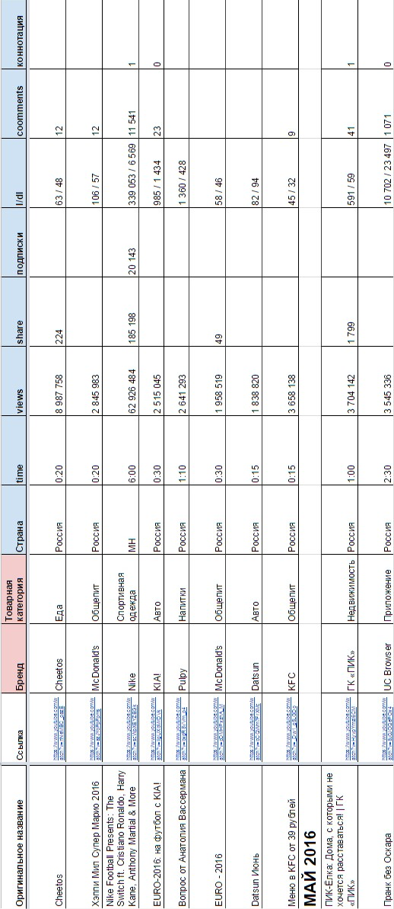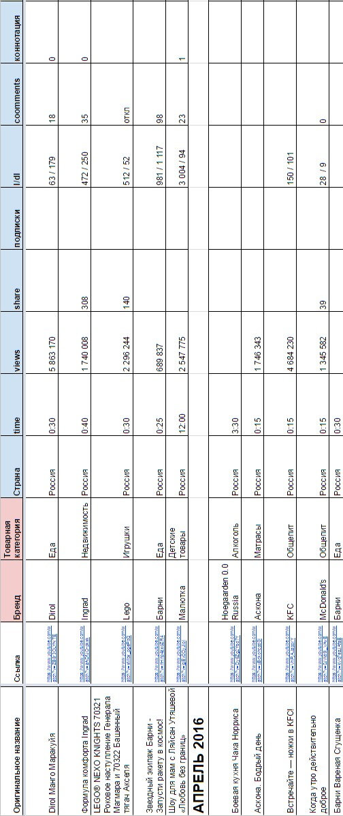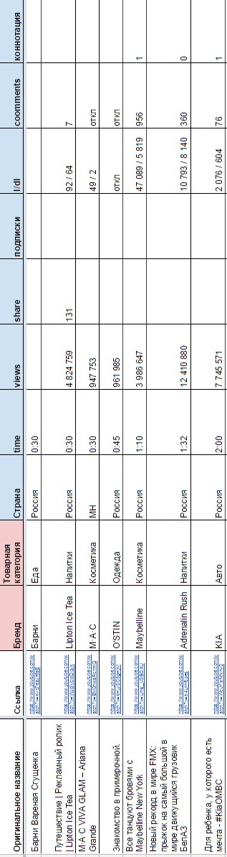
Приложение 2
Анализ рекламных роликов рейтинга «YouTube Ads LeaderBoard» (часть 2 – качественные показатели)
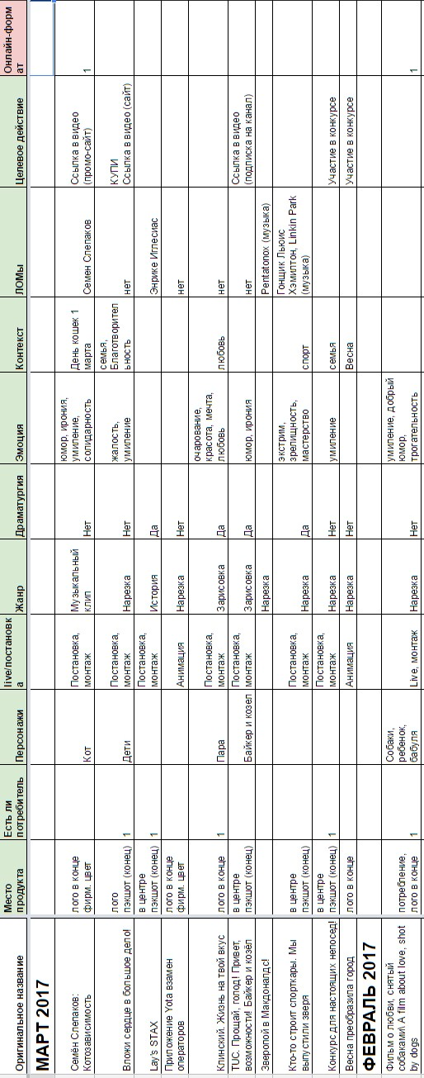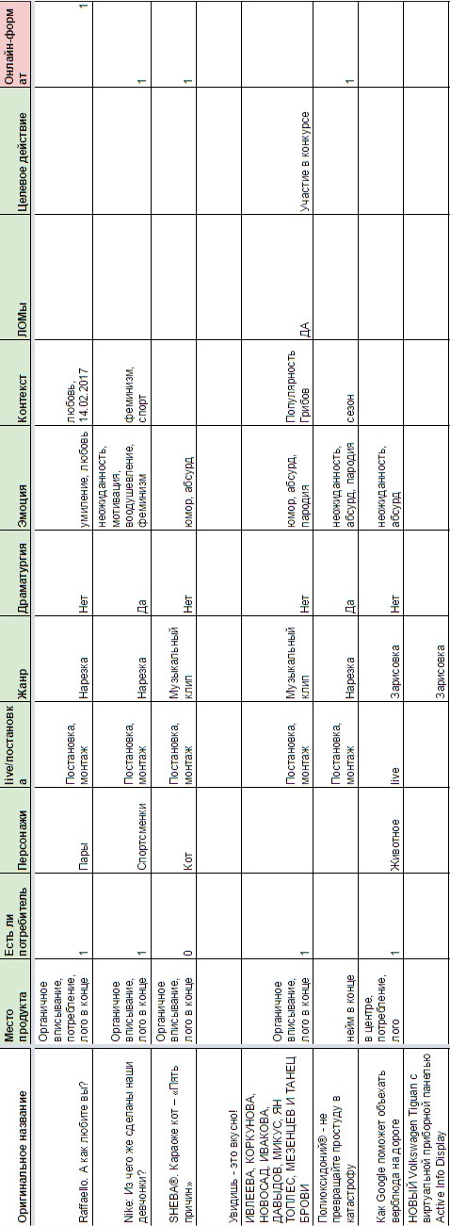
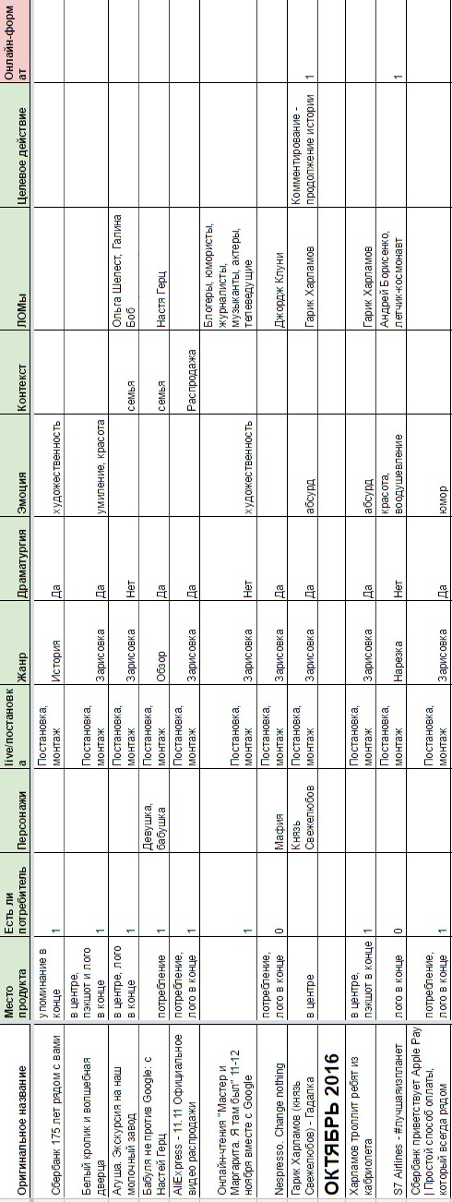
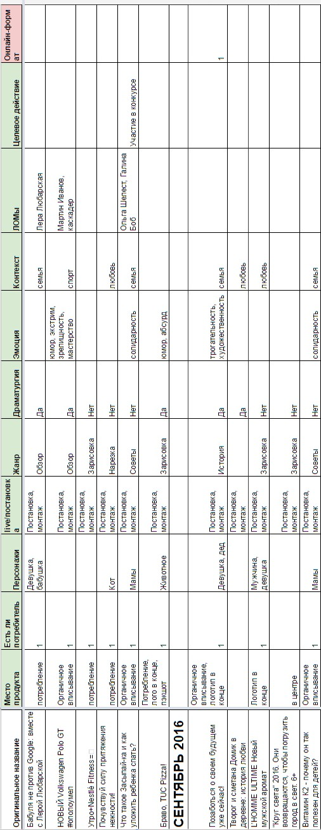
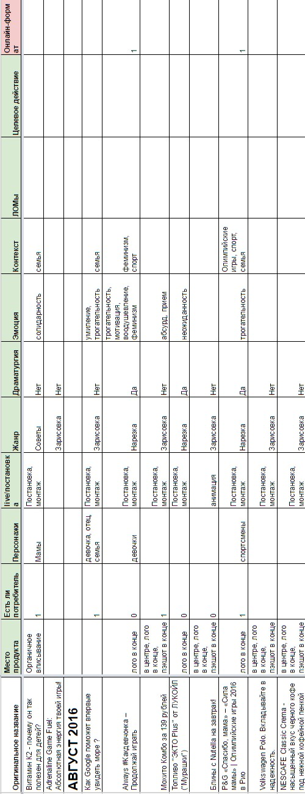
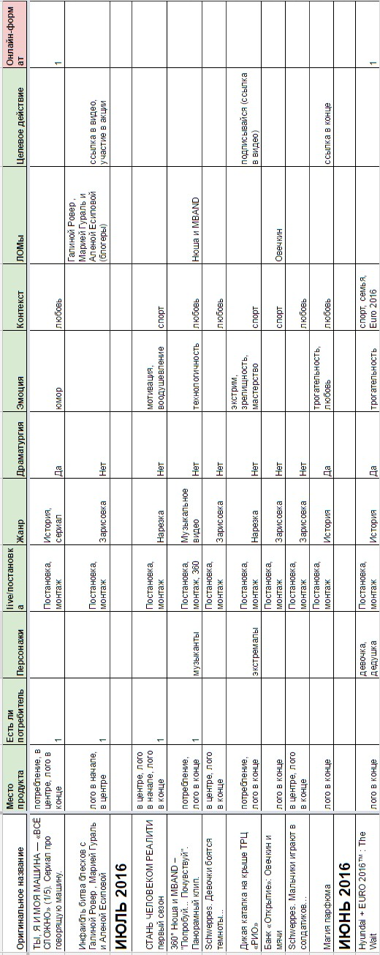
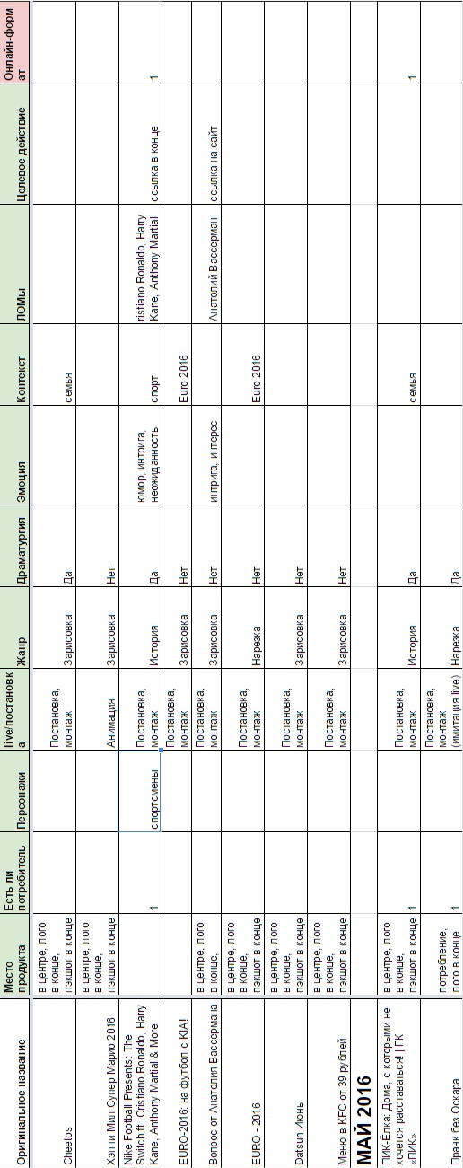
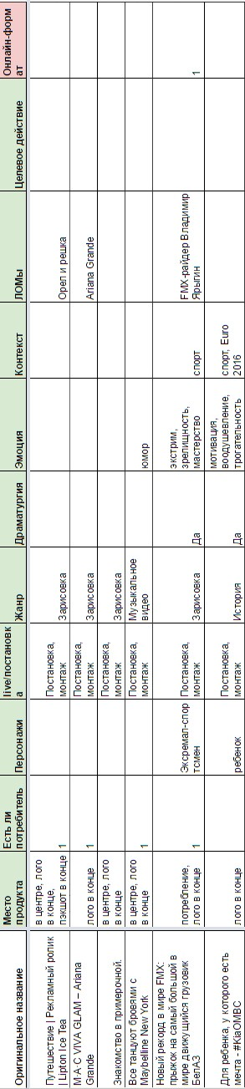
Приложение 3
Экспертное интервью с Антоном Симаненко, креативным директором агентства «Affect»

Какую рекламу можно считать вирусной?
Вирусной может быть не только видеореклама. Это может быть вирусный спецпреокт, условно говоря, на какой-нибудь Медузе, который люди с удовольствием шарят. Или игра про Навального там же. «Чехов жив» туда же. Получается, что вирусная реклама (даже не привязываясь к видео) – это формат рекламы, медийный выхлоп от которой выше прямой покупки медийки, которая была совершенная для его продвижения. То есть мы потратили на продвижение N денег, а эффект составил 10 N. Вот эти 9 N мы можем считать вирусным эффектом. Это наши бесплатные просмотры, бесплатный охват.
При этом N – то есть посев – должно присутствовать всегда. В отличие от какого-нибудь фрикового видео, например, где бомж бьет школьника и разбивает ему голову, которое наберет просмотры само по себе, бренды, во-первых, заходят хуже, во-вторых, они хотят что-то донести и бомжей позволить себе не могут, поэтому более пресные. И в любом случае первоначально его нужно сеять. То есть размещать через спец. площадки, либо паблики.
Посев – это то же, что размещение?
Да, то есть закупка платной медийки.
Насколько вирусные видео вообще реальны? Это существующий формат или изобретение аккаунт-менеджеров для повышения продаж агентства?
Сами вирусные видео реальны, но нужно понимать дух времени. Когда был 2009 год, было намного меньше контента в интернете. Affect – пионер вирусного видео в России, и начал этим заниматься 10 лет назад. Посмотрите ролик с Вассерманом для интернет-магазина – это уже такой постсеррюализм на тему вирусного видео к вопросу о том, есть у вирусного видео рецепт, там как раз все рецепты и перечислены.
Смысл в том, что чем дальше мы отдаляемся от 2009 года, тем меньше становится этот вирусный потенциал. Еще пару лет назад агентство подписывалось под 30-40 процентами охвата сверх того, что мы заплатим за медийку. Все ролики, на которые ссылаетесь вы, продвигаемые. Можно ли их назвать вирусными в классическом смысле – вряд ли. Более того, Сметана, которые позиционируют себя как агентство вирусной рекламы, при этом их основной канал дохода – это собственный сервис для посева Seedr. Вот такой парадокс. Если чуваки по идее могут делать видео, которое по идее без посева должно собирать миллионы просмотров, зачем такая штука – не понятно.
Есть еще некоторые особенности рынка. в 2009 году клиент сам выбирал, какие инструменты и каналы ему использовать. То есть он приходил в специализированные агентства и заказывал то, на чем они специализируются. То есть сам выбирал, что ему нужно для продвижения. Поэтому существовали агентства, специализирующиеся на сайтах, видео, btl и так далее.
Но со временем на рынке появились агентства «одного окна» , в первую очередь сетевые международные: Leo, BBDO, которые часто вели клиента на глобальном уровне. Они уже сами определяли компоненты продвижения и искали подрядчиков. Позже к этому подтянулись и локальные агентства. Affect, например, из вирусного стало full-service digital агенства. Клиент приходит с запросом не сделать вирусное видео, а решить какую-либо задачу. А агентство само подбирает комплекс инструментов и разрабатывает стратегию. При этом специализация агентства значения не имеет: агентство должно обладать компетентностью, чтобы понять, что нужно клиенту для решения поставленных задач и может предлагать совершенно разные инструменты. В этом плане эпоха специализированных агентств почти закончилась. Остались только те, которые настолько известны, что клиенты к ним идут сами.
Тенденция в том, что все агентства становятся full-service. Уходит специализация, поэтому уходит и сам инструмент. Ролик в вакууме не работает. Какие бы интересные цифры не показывали вирусные видео, когда они только начались, они были плохо привязаны к клиентским KPI: было сложно понять, какую цель решает то или иное видео. Видео с говорящим хомяком-повторюшкой вызвало рост продаж именно хомяков. Но сама сеть была не довольна, потому что хотели только хомяков, а компания хотела повышения продаж вообще.
Рынок диктует, что вирусным видео здесь не место как старикам, потому что клиенты хотят внятных прогнозов по достижению эффекта. Ты подписываешь договор, в который заложить вирусное видео сложно, да и не надо: если агентство не выполнит обещаний, придется самому докручивать показатели.
Вирусный ролик не решает клиентских задач, и клиенты стали это понимать. Раньше их просто радовали большие цифры просмотров, а сейчас они понимают, что ролик может быть частью большой интегрированной кампании, когда у тебя есть промо, есть сайт, офлайн-составляющая. Все это называется многоканальным пододом, когда по каждому каналу ты несешь одно и то же целостное сообщение.
Сам был свидетелем диалога, когда заказчик приходил в агентство не за результатом, а именно за продуктом – хотел, чтобы сняли вирусное видео.
Это вопрос бизнеса. Пару лет назад к нам тоже еще приходили клиенты и заказывали вирусное видео. Обычно это клиенты недалекие, малобюджетные, и мы просто перестали с ними работать. Крупные компании вроде Кока-Колы если и заказывают вирусное видео, то точно знают, зачем оно им, как оно впишется в целую кампанию с миллионным бюджетом. Как правило же такие заказы – просто блажь директора. На практике такие клиенты редко доходят до съемок. Они могут создавать иллюзию работы, хотят, чтобы на этапе тендера слоники побегали, посидеть с умными лицами на заседаниях, а потом сказать, что, наверное, сделают это в следующем году. Так что такие проекты обычно не случаются.
Все видео, которыми я занимался последние 3-4 года были частью целой кампании.
Готовы ли сегодняшние пользователи социальных сетей реально делиться контентом?
Опять-таки контента стало слишком много. Например, в 2009 году, когда YouTube еще не было, а Affect уже был, видео распространялись на флешках и дискетах от человека к человеку. Вот тогда люди делились контентом, потому что его было мало.
Сейчас столько контента, что уже, наверное, моветон делиться. Во-первых, всем не поделишься, во-вторых, уже действительно стрём публиковать какое-то очевидно брендовое видео у себя. Я не репрезентативен в этом плане, потому что я в рекламе работаю и отслеживаю тренды отрасли, поэтому делюсь с коллегами новыми видео. Но, мне кажется, для обычного пользователя барьер достаточно высокий.
То есть обещать заказчику создание такого видео, которое пользователи будут добровольно публиковать на своих страницах или рассылать друзьям – неадекватно?
Агентство никак не может это гарантировать. Как правило, изначально закладывается 20-30% вот этого вирусного эффекта, т.е. просмотров сверх оплаченного размещения. Да, люди все еще могут делать такие публикации: во ВКонтакте чуть хуже,в Одноклассниках, наверное, вообще замечательно, если попасть в аудиторию. Зависит от аудитории.
В основном люди делятся не видео, а различными спецпроектами различного рода. «Я прошел такой-то тест, я такой-то», но в основном это не брендированный контент, просто сделанный площадкой – той же Медузой. Как мне кажется, сам термин утратил актуальность, но явление вирусности перекочевало в сферу спецпроектов.
Авиасейлз делает неплохие вирусные проекты. Кстати, на вашем месте я бы проанализировал переходи от вирусной рекламе к реагированию на актуальные события. Когда твой контент является ответом на события, которые только что произошли. Например, идет церемония «Оскар», где наградили Леонардо Ди Каприо, ты делаешь спецпроект по местам «Выжившего», где тебе не дадут «Оскар». Что-то в таком ключе. Real-time marketing это называется. Вот это стало новым вирусом: реагировать на снос пятиэтажек, реагировать на «Ноь длинных ковшей», которая была в Москве. Вот это сейчас тренд.
Говоря о трансформации вирусной рекламы, нативная реклама, о которой сейчас говорят в академических кругах, - насколько реальное явление, и можно ли считать ее наследницей вирусной?
Давайте начнем с видео. Когда мы говорим «нативная реклама» по отношению к видеоформату, мы подразумеваем, как правило, размещение у блогеров.
А что на счет отдельных передач? Например, видео Ляйсан Утяшевой о детском питании с рекламой «Малютки»?
Вот это как раз не нативная реклама. Бренд купил селебрети и сделал с ним передачу. Это не нативное размещение.
Нативное размещение предполагает, что есть какой-то существующий канал, который обладает неким кредитом доверия, и в нем аккуратно или не очень размещается сообщение бренда. А передача – это просто рекламный продукт.
Нативная реклама – это если бы Ляйсан Утяшева на своем канале заявила о том, что поучаствовала в таком-то проекте. Или если мы размещаемся у блогеров. Самы популярный на сегодняшний день у взрослой аудитории блогер – это «Дневник хача». Чувак оченьнеплохо зарабатывает. Но он не пытается скрывать рекламу. У него идет 3-минутный выпуск со ставкой в середине про зубную пасту.
Особенность в том, что нативная реклама, по крайней мере в ютубе, не нуждается в том, чтобы ее прятали.
Тогда почему она нативная?
Дело в том, что люди адекватно воспринимают рекламу у блогеров. Когда мы делали проект для Fanta, проводили фокус-группу с подростками 14-16 лет. Для них YouTube – это новый телевизор, они там смотрят подписками, чего не делает старшее поколение (мы смотрим просто то, что попадается в ленте). На впопрос о том, как они относятся к размещению рекламы внутри выпусков блогеров или выпусков, посвященных продукту (при условии что канал существует давно), они ответили, что вопринимают это хорошо. Они не близоруки, они понимают, что это реклама и ценят, если реклама креативно и круто подана.
То есть они понимают, что находятся под рекланым воздействием и готовы это адекватно воспринимать?
Да, люди в 14 лет понимают, что их любимый блогер хочет зарабатывать, и хорошо относятся, если чувак постарался и преподнес рекламу в нормальном ключе.
В академических кругах нативная реклама нередко определяется, как реклама, незаметная для пользователей. Например, Е. А. Быкова определила ее так: «ты читаешь про сковородку, а думаешь, что про любовь». Выходит, это не так?
В теории, конечно, это оно. Но только в теории и на конференциях. Если мы напишем про сковородку, а читатель будет думать, что читает про любовь, то с ним останется про любовь, а не про сковородку. В любом случае нужно, чтобы потребитель считал рекламное сообщение.
Хороший пример, почему крупные бренды, например, Adidas, Nike не делают вирусную рекламу. Они делают просто крутые ролики, где много бренда, но эти ролики действительно популярны. Вот их хочется расшарить. Но в них ни на йоту нативности нет. При чем все эти ролики – часть единой кампании.
Нативность – это когда рекламное сообщение не режет тебе глаз. Когда блогер пишет о путешествиях и в середине рассказа говорит, что в путешествиях удобно пользоваться картой Tinkoff – то есть продуктом, который реально связан и реально полезен, - это нативность.
Возвращаясь к вирусной рекламе, почему многие СМИ до сих пор пишут о вирусном контенте? Исследовательский интерес к вирусным видео снова возник после 2009-го в 2014 году и поддерживается до сих пор. И многие агентства (в том числе Affect) в перечне услуг называют вирусную рекламу. Почему тема, казалось бы, утратившая актуальность, все равно остается на слуху?
Берусь предположить, что всплеск интереса к самому формату вызван тем, что YouTube становится действительно важным инструментом брендовой коммуникации. Многие бренды переливают бюджеты из телевизора в интернет. Рынок просто отвечает на эту перестановку.
Что касается специализированных агентств, неплохо чувствуют себя ребята, которые давно себя зарекомендовали Становиться агентством вирусного видео сейчас – рисковая модель. Намного интереснее стать маленьким креативным агентством, которое делает небольшие диджитал –спецпроекты в составе 3-5 человек, имеющее фрилансеров на подряде и клипающее всякие классные вещи для соцсетей и для медиа.
Всплеск интереса связан с переориентацией бюджетов на видеорекламу в пользу YouTube. Но это не значит, что видео стали вирусными, наоборот, их стали больше сеять. ВКонтакте обогнал по аудитории Первый канал, добро пожаловать в дивный новый мир.
Но ТВ по-прежнему сохраняет наибольшую степень доверия?
Зависит от аудитории, от географии. Естественно, если вы хотите рекламировать страховки, пенсионные вклады, то наверное все еще телевизор. А если вы хотите рекламировать Фанту, то уже нет.
Вопрос о месте бренда в видео. По результатам контент-анализа очевидно, что есть несколько вариантов брендирования контента. От чего зависит формат включения бренда в виде и как разместить его так, что не раздражало зрителей?
Смысл в том, чтобы видео понравилось. Снимается не для комментаторов на ютубе.
Универсальных рецептов размещения бренда в видео нет. Хотелось бы сказать, что он располагается исходя из целей ролика. Если мы хотим показать какой-то технологический продукт и простоту его использования, мы показываем интерфейс и не очень продвинутого пользователя – ребенка или бабушки – который его использует. Если мы работаем на рынке не очень оформившемся со специфической услугой, на которуб не так высок спрос. Например, те же частные пенсионные вклады – большинство людей даже не знает, как это все работает и считается, и проявляют недоверие. Тогда нужно делать ролик, который актуализирует сам потребность, который говорит: «Эй, чувак, ты через 30 лет выйдешь на пенсию, ты заешь как там все?». А в конце «вот тебе еще до кучи наш бренд, раз мы тебе напомнили, перейди по ссылке и закрой этот гештальт.»
Все зависит от рынка и аудитории. Например, MasterCard, по классике рассказывающий нам трогательную историю с привязкой к бренду. Они очень долго качали это позиционирование, вкладывали в него деньги, и сейчас они отождествляются с бесценными моментами. Если бы они хотели рассказывать про конкретные продуктовые преимущества, они бы сделали другой ролик. Они и делают, только размещают по другим каналам.
Это в теории. На практике это просто кретинизм во всех отношениях. Это может быть клиент, у которого есть свое не всегда адекватное видение, где его бренд должен размещаться. Например, о моем бренде должен петь Басков на небоскребе. Самодурство и глупость с обеих сторон – что с агентской, что с клиентской. Клиент может хотеть вставлять бренд куда угодно, вплоть до комизма, и задача агентства осадить его. Зачастую агентства этого е делают, потому что сил нет спорить.
Про отождествление. Успех видео в том, чтобы привязываться к ассоциациям потребителя. А каковы риски потерять бренд на фоне красивой истории? В чем в этом ракурсе успех MasterCard?
Такой риск есть всегда, и он оправдан. Когда сама история интереснее, чем бренд, а бренд плохо интегрирован и не становится частью этой истории. Здесь есть правило: должен быть нормальный твист, то есть в ролике MasterCard «для всего остального есть MasterCard», плюс они очень долго вливали деньги в эту историю. Может быть, если бы увидели его один раз, мы бы тоже подумали, что это притянуло за уши. Со всеми великими телевизионными слоганами, типа «Не тормози – сникерсни», сложно понять: он действительно настолько гениален, или его просто на 100млн в год по телевизору показывали, что все поколения его запомнили.
Зачастую бренд плохо интегрирован в потенциально интересный ролик.
Реклама зачастую вызывает негатив, например, перед просмотром основного видео на YouTube. Есть ли смысл как-то преодолевать этот негатив, пряча бренд и рискуя его потерять, или стоит работать на количество?
Что такое негатив? Из миллиона посмотревших 30 напишут «фу, это реклама»? Да и черт с ними. Большинство людей останется равнодушными, они не будут писать, что им не понравилось. Негатив не имеет никакого значения, когда пользователь видит рекламу, если ему понравилась история.
Есть интересные истории и неинтересные. В зависимости от того, как удачно туда прикручен бренд, они будут эффективными или неэффективными. Ориентироваться на лайки и дизлайки можно, но в основном дизлайки связаны не с тем, что это реклама, а с тем, что это плохая реклама. Сама по себе реклама не удивляет.

Приложение 4
Экспертное интервью с Ильей Корнеевым, стртаегическим директором агентства «Affect»

Какое видео можно считать вирусным? На сколько это реальное явление на сегодняшний день (или мы просто искренне хотим верить в бесплатный охват)?
Да, смотри ключевой вопрос у тебя как раз второй. Где-то в 2010 году термин вирусное видео стал плавно пропадать (и мы стали плавно переставать про это говорить и этим заниматься) из-за того, что видео в интернете стало очень много. И границы размылись совсем. Стало очень много каналов продвижения. Какой ролик вирусный, какой рекламный, а какой pre-roll, никому теперь неизвестно.
Сейчас появился термин онлайн видео - собирательное понятие видеоконтента который делается специально для онлайн канала.
Раньше можно было специфически шутить, и прямо было понятно, как отличить вирусняк от всего остального. Сегодня ты снимаешь видео для поста в соцсетях, (вот, например, https://www.facebook.com/BallantinesRussia/?fref=ts) и пускаешь медийно промоутед пост, чтобы все шарили. Вирусняк ли это в тех понятиях что были? Нет. Как добиваться шеров? Придумывать классные актуальные вещи.
Прежде всего давайте все-таки определим, что есть вирусное видео и как его можно было отличить от прочего контента? Тогда станет понятно, почему современный видеоконтент нельзя считать вирусным.
Законов по которым контент расходится в социальных сетях стало на порядок больше, от шуток над Шурыгиной и мата Бургер Кинг до классных гифок стильных.

Единственное, наверное, что можно выделить, это Real time подход, когда очень быстро готовиться контент на актуальное событие-медиатренд. Например, как работает Aviasales. Вот он как подход, можно сказать, что дает какие-то реальные результаты, и есть что изучать здесь. Как быстро среагировали, у кого лучше получилось, какие нужны процессы, чтобы такое быстро запускать и средства.
А рекламу Nike, P&G, Hyundai на тему Евро2016 или Олимпиады в Рио модель считать real time, если эти компании являются партнерами ранее упомянутого и выпускают ролики до события?
Oreo не был партнером но сделал всего 1 твит который посмотрели сотни миллионов. А если просто компания спонсор то это, конечно, не real time, а долгая кропотливая работа заранее. Орео выступил твит через несколько минут после того, как на стадионе на важном матче пропал свет, и получил внимание этим твитом больше, чем спонсоры, которые заплатили миллионы долларов.
Напомнило пост Snikers от BBDO.
Хотелось бы еще акцентировать внимание на онлайн-видео. Какие принципиальные характеристики есть у этого формата? Потому что большинство изученных мной материалов – абсолютно типичная ТВ-реклама, размещенная на Ютубе.
1. Честное. Интернет не прощает вранья, подлогов, неискренности.
2. Интересное. Это контент, который имеет какую-то ценность для аудитории.
3. Актуальное. Графику стало делать легко, и нужно правильно ей пользоваться, чтобы попадать в культурные коды целевой аудитории. Видео Баллантайс выше – хороший пример графики для интернета.
4. Короткое. Видеоконтент – это фастфуд на 1-2 минуты максимум. И тренд на укорочение все идет.
5. Адаптированное. Например, одна из актуальных фишек, что можно смотреть без звука: есть субтитры, чтобы в ленте на телефоне можно было залипнуть.
Самое сложное – это первый пункт, это огромный водораздел между агентствами, которые умеют работать с адуиторией онлайн и агентствами, которые снимают телерекламу. Идея, сценарий, и совсем другая режиссура – все должно быть настоящим, ты должен поверить ролику.
Опять же ролик Баллантайс выше - очень честный и искренний. Диджей снят идеально, на мой взгляд, но представь, если его возьмут рекламщики на телеролик. Это будет совсем другая история, где он стоит на кухне и фальшивым голосом говорит про продукт.
Тогда откуда такое ограничение по таймингу? Как же формат короткометражек (например, у Nike про Криштиану Роналду) или Боевая кухня Чака Норриса (3:30). Мне казалось, что интернет, напротив, дает возможность нарушить стандартный для ТВ-рекламы формат максимально короткого видео, где плата идет за секунды.
Есть показатель глубины просмотра. Уверен, «Боевую кухню» никто до конца не смотрел. И наверняка есть точная статистика, что 70% отваливается на первых 10 секундах, а после минуты ролик смотрят не более 10%.
Топовые СМИ перешли от лонгридов к тридцатисекундным роликам, которые быстро объясняют одну идею. Как правильно питаться: 30 секунд, и ты понял. Что такое чёрная дыра: 30 секунд, и ты понял. Конечно, есть исключения, как и везде. Я про статистическое и эффективное большинство.
Возвращаясь к контенту, каково место бренда в видеоролике? Какой тип включения бренда в видео наиболее удачен? Что вообще должно быть в видео? История, обзор, красивая картинка, клип, песня...? Каковы тренды на этот счет и, опять же, что эффективнее?
О первом вопросе. В течение первых 5 секунд человек должен понять, что рекламируется. Каким образом? Вопрос индивидуальный и творческий.
На второй вопро ответ примерно такой же, как на вопрос "как написать музыкальный хит?" Или "как стать суперзвездой"? Любой ответ устаревает уже завтра и рецептов нет. Это и есть креатив и с его помощью все пытаются найти ответ

Приложение 5
Экспертное интервью с Артемом Ивановым, креативным директором агентства «Smetana»

Что такое вирусная реклама в понимании практиков?
Правильнее было бы говорить о вирусном маркетинге, не ограничиваясь видео, потому что вирусом может стать любая классная кампания или отельный ролик, печная реклама, POSM – неважно что, которая расходится по сети, которой хочется делиться. Главное, чтобы она впечатляла, радовала до глубины души. В этом суть вируса.
Но на практике, как правило, говоря о вирусном маркетинге все имеют в виду вирусный ролик, и если говорим исключительно о них, то я бы советовал смотреть на то, что происходит во всем мире, на западном рынке. И мир даже, наверное, был бы показательнее, потому что ролик, который хорошо тиражируется в разных странах, доходит до нас и идет дальше, есть показатель очень хорошего контента, универсального с точки зрения инсайта. Потому что люди разных возрастов, культур и вероисповеданий радуются, переживают, испытывают эмоции и, главное, делятся этим роликом.
Если мы остановимся на российском рынке, то здесь ловить особо нечего. Объясняю, почему. У нас на данный момент нет, по сути, ни одного агентства, которое могло бы гарантировать в 100% случаев вирусный потенциал того продукта, который они делают. К сожалению, такого не делают, и даже Сметана, не подписывается вирусным агентством №1. Нет, мы агентство, которое делает продукт с высоким вирусным потенциалом, и мы прямо говорим об этом клиентам и партнерам. Какого-то особого свода правил здесь нет. Точнее, есть определенные правила, которые могут направить мысли в определенное русло и помочь сделать хороший контент. Но ингредиентов, которые точно можно было бы замешать, к сожалению, не существует.
Теперь к частностям. Есть три основополагающих элемента, которые помогали продавать все и вся на протяжении уже почти 100 лет в США. Это секс, дети и звери – всякие маленькие щенки, кошечки и так далее. Эти три элемента – то, что трогает максимум людей вне зависимости от их настроения. Можно замешивать все три элемента, но постоянно топтаться на одном не получится, поэтому четвертым важным элементом вирусного ролика является юмор. И пятый, заключительный и, по сути, главный, это провокация. Любые нарушения догм или подводка к этим нарушениям, интеллигентная и на любых других уровнях.
Эти пять элементов отлично работают. Многие из них отстроили свои собственные жанры. Например, пранк – всем известный, хотя и уже осточертевший, но люди все равно его смотрят из-за ярких эмоций, который провоцируют на какую-то другую неожиданную эмоцию, и это хорошо заходит.
Далее можно уже смотреть по мелочам. Есть куча других направлений, о которых можно говорить. Например, удивление. Смешить получается не у всех, но если сделать самую большую сковородку или проехать на самой быстрой машине по самой невидимой дороге – в общем, сделать что-нибудь самое странное, самое большое, самое яркое и наоборот, неяркое, блеклое, но самое – это тоже очередной залог того, что контент будет просматриваться, расшариваться и жить своей жизнью в сети, станет вирусным.
Есть много маленьких нюансов, все зависит от задачи, которая стоит перед агентством., уровнем отвественности и здравомыслия клиента. Есть много факторов: креативных и организационных, – которые влияют на контент и его жизнь в сети. И тут надо сказать, что должно многое сойтись, чтобы все завирусилось и заработало.
Какие конкретно факторы – внешние и внутренние – могут повысить или понизить вирусный потенциал видео?
Первый фактор – и внутренний, и внешний – это креативная идея как таковая.
Второй – смелость и адекватность заказчика. Можно придумать очень интересную дерзкую и привлекательную взрывающую идею, но заказчик в силу определенных обстоятельств боится или просто ее не берет, склоняясь к чему-то более простому, с чем он знаком, что он уже видел и делал. В результате получается обычная телереклама, к сожалению, не всегда самая креативная, а какой-нибудь очередной майонезный ролик. Во многих случаях клиент мыслит шаблонами, и даже если он хочет сделать вирусный ролик, вирусную кампанию, у него нет, во-первых, понимания границ вирусности, и, во-вторых, доверия к исполнителю. Возможно, слышал такое сравнение: когда у тебя заболел зуб, ты идешь к стоматологу. Ты можешь послушать, что тебе скажет один стоматолог и, если боишься рвать зуб, ты можешь пойти в другому стоматологу, но никогда в последствии хирургического или косметического вмешательства ни один пациент не говорит под руку: «А сейчас правее сверлите, а сейчас делайте это». Все понимают: дело важное, дело сложное, и нужно доверять. Можно походить, повыбирать агентство, как разных стоматологов, но здесь, как и в любом другом деле, правило остается неизменным, но, к сожалению, очень часто нарушается.
Третий важный фактор – это продакшн. Мало придумать идею, важно правильно ее реализовать. Жизнь показывает, что есть много успешных роликов и кампаний с достаточно банальной идеей, или идеей, плохо привязанной к продукту, или ворованой идеей, но исполнение насколько хорошее и качественное, это и работа с картинкой, это и подбор актеров, это и саунд дизайн – все это огромный штат и огромное количество проделанной работы, и продакшн вывозит идею, даже если она не очень сильная. А если сильная идея сочетается с достойным продакшном, то успех практически гарантирован.
Следующий момент – посев, вообще жизнь этой идеи, как она развивается. Если раньше вирусные ролики можно было делать каждый день, и любой интересный и яркий видеоконтент завладевал умами людей, и все этим делились. Сейчас контента становится все больше и больше, и пробиться становится все сложнее. Огромное количество независимых игроков: блогеры, объединения, телеканалы – все делают интересный яркий контент, все борются за зрителя, и зритель становится искушенным,всегда хочет что-то более интересное, более яркое, более сумасшедшее. И надо как-то соответствовать его желаниям, а это сделать сложно.
Мало сделать хороший контент, нужно его как-то дистрибутировать в сети. Раньше можно было просто залить на одну-две странички, отправить в личных сообщениях друзьям, друзьям друзей. И все, если контент хороший, дело пошло. Сейчас в большинстве случаев приходится прибегать к услугам компаний, которые предоставляют услуги посева ролика. Это предварительная закупка просмотров на релевантных площадках, потому что тут должны быть просмотры той целевой адуиторией, для которой ролик снимался, а это сделать могут далеко не все. Так необходимо дополнительное финансовое вливание. Если посев прошел правильно, органично, в нужное время, без нарушений, то видео благодаря этому первому скачку набирает довольно большое количество просмотров и начинает стремиться в топ ютуба. Естественно, когда оно находится в топ-30, топ-20, топ-10, огромное количество людей заходят людей посмотреть, что-то сделать и просматривают этот контент. Тут вопрос в том, кто просмотрит видео и как на него отреагирует, считают ли сообщение бренда.
Если мы говорим сначала про посев, то есть дни, когда этого лучше не делать. Естественно, это праздники, когда люди отдыхают. Обычно мертвый день – пятница, потому что все уже скорее спешат по барам или на дачу. Понедельник тоже день тяжелый, не всегда подходит для старта. Вторник, среда и четверг, в принципе, хорошие дни, чтобы начинать сеять кампанию. Но здесь опять же главное не конкурировать с реальными новостными факторами. Условно говоря, победа Трампа – весь ютуб пестрит всевозможными видео о Трампе, и нет никому дела до интересного ролика о газированной воде. Точнее, смотреть будут, но ролику будет сложнее пробиться через этот шум. И тут, бывает, случаются форс-мажоры. Например, был запланирован посев, и случилось так, что упал самолет, произошло что-то ужасное, или, может, наоборот, восхитительное. И вот этот новостной фактор полностью забивает информационный фон кампании. Это тоже бывает.
Далее. Подготовка материала к посеву – тоже очень важный фактор. То, как человек ознакомится с роликом, через какие каналы, и что он увидит. Возьмем тот же ютуб: правильный стоп-кадр, правильное название, правильный подзаголовок – эти элементы должны заинтриговать человека и сразу дать ему понять, что он посмотрит, не рассказывая, что именно он увидит, раздразнить аппетит, но не обещать что-то невероятно сумасшедшее, если только контент не соответствует этим словам. Как часто грешат наши коллеги, пишут «супер жарко, бомба, смотреть до конца», а там оказывается полная ерунда – люди не досматривают, процент досмотра становится низкий. Более того, люди ставят дизлайки и пишут плохие комментарии. А видео, с большим количеством дизлайков и плохих комментариев уже не может стать вирусным. Оно, конечно, наберет какое-то количество просмотров, но кампания будет загублена. Это тоже очень важный фактор, который нужно учитывать.
Это все самые значимые факторы, влияющие на вирусный потенциал видео.
Есть еще один важный момент, который многие упускают. Сейчас большое количество вирусных роликов, пусть даже снятых на мыльницу, на какой-то дрожащий телефон Nokia 3110, очень просты, неказисты, но набирают большое количество просмотров потому, что не несут в себе никакого рекламного подтекста. Они – чистой воды развлекательный контент, поэтому хорошо расходятся. Как только мы начинаем делать вирусный рекламный контент, нам надо необычным образом рассказать про Пемолюкс, сразу порог прохождения в сердца людей завышается, потому что по сути своей люди рекламу не любят, она им не особо нравится, не особо интересна, им просто хочется получать удовольствие. В этом задача креативщиков: придумать такой интересный заход, пассаж, так все хитро замешать, чтобы контент, который мы продаем людям, сам по себе был им интересен. даже если это реклама. Более того, можно сделать такую интересную рекламу, что кто-то поделиться, напишет «ого. посмотри, что Кока-Кола или Нижневартовкий шинный комбинат учудили, круто! молодцы». Таких примеров тоже много, и это хорошо, хотя обычно это проекты дорогостоящие.
Мы же работаем, увы, в данный момент в рамках Российской Федерации в нижнем и среднем ценовом сегменте. Понимание клиентов вирусной рекламы сводится к тому, что вирусная реклама – очень бюджетная реклама, что-то очень дешевое. К сожалению, это не так. Тренды последних 6-8 лет идут к тому, что контент должен становиться лучше, качесвтеннее, дороже, продакшн должен становится дроже. Я уже говорил о том, что зритель становится искушеннее и требовательнее, он уже много чего повидал, его сложно удивить, ему хочется смотреть на что-то интересное и красивое, яркое, стильное, сложное.
Насколько люди реально готовы делиться контентом и как они это делают?
Каждая аудитория делится по-разному. Люди бизнеса, люди занятые, люди работящие и преуспевающие делятся с небольшой охотой. Лучше всех делится контентом молодежь, школота, студенты, ребята до 22х. Также, как не удивительно, активно делятся контентом ребятушки за 50, которые только освоили интернет, но тут уже несколько другой контент. Также есть определенная каста офисных работников, но тут есть другие сложности: у многих доступ к социальным сетям на работе закрыт. В целом люди делятся контентом хорошо.
Но мир не ограничен людьми. Для того, чтобы кампания гарантированно хорошо сработала, чтобы о ней много кто узнал, прежде всего контент должен быть интересен журналистам изданий. Попадание в ленту Медузы, The Village, РБК, TJ и других новостных агрегаторов означает, что о видео узнает огромное количество людей. Понятно, почему. Работать на интерес СМИ не то чтобы легко, но очень интересно: они заинтересованы в новых форматах, им каждый день нужно о чем-то писать, им нужно поддерживать контакте с аудиторией, чем-то их радовать, интриговать, печалить, шокировать. Это правильное направление мысли – думать заголовками. Как бы об этом написала Медуза? Так придумывается идея.
Каково место бренда в рекламе? Как должен располагаться бренд, чтобы не вызывать негатива у пользователя?
Мой совеем всем: помещать бренд в середину истории, чтобы без бренда ничего не работало. То же самое, как это делается в рамках ATL-рекламы. Если удается придумать идею, где бренд сидит посередине, и все нормально – нет проблем. Например, был прекрасный ролик из России о стиральной машине. Ребята поставили стиральную машину в центр стильной комнаты. Все очень красиво и дешево, классно. Они забросили в машинку деньги и просто стирали их. Написали довольно хитрый заголовок вроде «как отмывать бабки». Народ посмотрел, посмеялся, поделился. Бренд в самом центре, никто его не скрывал, и это замечательно.
Бренд можно убирать на более дальние позиции, как это сделал, например, Зиларт видео с Басковым. Контент, естественно, стоил гигантских денег, но получился таким ярким, что людям было интересно. Начали гуглить, естественно, это все прошло по всем «Медузам», потому что событие яркое и интересное.
Вы считаете Зиларт успешным кейсом? Было много негативных публикаций, и всего 350.000 просмотров на Ютубе.
Я считаю, на территории России это яркий успешный кейс, потому что главная задача вирусного маркетинга заключается в том, чтобы нарастить пресловутое awareness (узнавание бренда), чтобы о нем начали говорить. Вирусная реклама не продает квартиры, не продает машины. Точнее, продает, но очень плохо.
Главное, что делает вирусная реклама, это отстраивает awareness, и в этом плане все замечательно. Ребята после очень страшного, жуткого, глупого, отвратительного ролика, где все пели, была куча звезд, и все было пошло и жутко – может, эта история была придумана специально, потому что об этом все говорили – выпустили минифильм. Очень умный, хорошо снятый. Зиларт заявил о себе по-новому, как-то необычно, интересно. Многие люди посмотрели. Не знаю, я делюсь своими впечатлениями и впечатлениями людей, с которыми общался – никто не остался равнодушным.
То есть реклама должна вызывать не обязательно именно позитивные эмоции? Главное, чтобы эмоции просто были?
Нет, не обязательно позитивные. Конечно, в 3 из 4 случаях вызывать позитивные эмоции, потому что негатив продает плохо. А мы так или иначе продаем бренд и отношение к нему.
Хуже всего для любой рекламы оставить зрителя равнодушным после просмотра. Если человеку не понравилось, он об этом написал, может, даже поделился: «Смотрите, как они посмели сказать об этом», – это уже неплохо. Конечно, нам надо будет прилагать усилия в дальнейшем, чтобы работать с возражениями, но это уже другая история.
Есть хороший пример – ролик для МКБ с Дедом Морозом, вышел в конце прошлого года. Мне очень понравилась история, там много вопросов к режессуре, но неважно. По сути, для банка сделать такой ход, показать такую сказку, причем не сопливо-сахарную, какими всех замучили перед Новым годом, а сказку братьев Гримм, немного страшную, но вызывающую бурю эмоций. Реклама сработала, кейс стал вирусным. Правда, ролик получил большое количество негативных отзывов у нас в стране, и Cosmopolitan писал, что это сексизм, и другие креативные дирктора писали... В общем, женщинам не понравилось, но обсуждали в любом случаем. За рубежом ролик прошел гораздо лучше, потому что там народ более современно смотрит на наше толкование на взаимоотношения между людьми. Дед Мороз не воспринимался как мужчина, скорее как бесполое существо, дух. Там было много положительных отзывов.
Возвращаясь к теме продаж, какие KPI закладываются на этапе планирования вирусного проекта и как потом выглядит отчет об эффективности кампании или ролика?
KPI разнятся от случая к случаю. Самый простой – количество просмотров или количество упоминаний. Организациям покрупнее, которые могут позволить себе замеры, можно предложить оценку узнавания и отношения к бренду до и после. Но это дорогостоящее мероприятие. Агентство может брать или не брать на себя такую ответственность.
Но самый простой KPI – это просмотры, шэры, лаки, репосты, упоминания.
Тогда какова здесь роль именно искусственного продвижения, например, с помощью Seedr? Как соотносятся между собой посев и контент с точки зрения создания вирусного потенциала видео?
Контент первичен. От него зависит, будет ли видео жить своей жизнью. Seedr вторичен, но это тоже очень важный ресурс. Он может обеспечить то количество просмотров, которое будет оплачено клиентом. Если мы говорим о превентивных 100-200 тысячах просмотров, то эти просмотры он максимум и покажет. Все остальное зависит от контента. Если контент унылый, то при оплате 150 тысяч просмотров, то 150-170 тысяч и наберется. Если контент качественный, то количество просмотров умножается на два как минимум. Заплатили на 150 тысяч, а получили 300 тысяч. И для клиента это понятно: он заплатил в два раза меньше.
В чем сложность создания качественного вирусного контента?
Во многом все упирается в бюджет. Очень сложно придумать что-то гениальное и простое. Поэтому идея зачастую уходит в сторону больших финансовых затрат, а все, что было дешево, уже было реализовано.
Каковы прогнозы развития видеоконтента в российском интернете?
Прогнозы хорошие: видео интересует людей, появляется все больше игроков рынка: блогеры, начинающие, микроагентства, макроагентства. Все снимают видео. Конкуренция возрастает, а значит будет расти и качество видео. Тем более что эта среда сейчас не особо регулируется.
Что качается вирусных видео, то они не изживут себя, потому что интересные ролики появлялись и будут появляться, а люди будут их обсуждать.

Приложение 6
Экспертное интервью с Артемом Филимоновым, креативным директором агентства «Hungry Boys»

В чем отличие интернет-видеорекламы, в том числе вирусной, от традиционной?
Есть только две реакции пользователя на видеорекламу: мы можем ему надоесть или искренне понравится. С точки зрения того, чтобы искренне понравится, есть большие риски для клиента. В традиционной рекламе можно посчитать количество показов в день в течение определенного времени. В случае с вирусной рекламой плохой сценарий может загубить проект. Все стереотипы, что должны быть котики и прочее – просто штампы. Люди не будут заходить в интернет, чтобы посмотреть на брендированных котиков – они будут смотреть на другое. Вирусная реклама – это всегда риск, но это хороший способ сэкономить медийный бюджет. Если клиент не хочет тратить огромные деньги на размещение, он может рискнуть. Либо потребность в вирусном видео может возникнуть, если другие каналы аудитория не воспринимает.
Как современная интернет-аудитория относится к рекламе? Готова ли она реально делиться брендированным контентом?
Да, конечно, готова! Люди вообще готовы делить любым контентом, если он прикольный. Тут скорее вопрос к самой рекламе. Просто вообще прикольного контента мало создается именно в России. Пользователи подключены к мировой сети, а в мире, понятное дело, создается много контента. Когда мы создаем вирусный ролик, он конкурирует со всем миром, даже с видео, в котором где-то в Оклахоме кто-то бегал, стрелял по голубям. Поэтому создавать конкурентоспособный контент тяжело. Но, конечно, шанс, что этот контент станет популярным есть всегда. Просто нужно угадать, попасть. Тяжело, но иногда получается.
А в чем проблема именно российского контента?
Просто его мало, и он неинтересен. У нас не умеют создавать контент. Посмотрим, например, с точки зрения киноиндустрии. Большинство считает, что у нас плохое кино. Почему? Да не почему, просто не умеют делать. Это тяжело, нужна целая индустрия. Я, например, работал с режиссерами из Лос-Анджелеса Лондона, и у них все равно тут получается хуже, потому что российские продюсеры, российские актеры. Серьезно, они привыкли работать с крутыми продюсерами, с хорошим осветителем, с классным оператором. Когда нет самой индустрии, тяжело создавать что-то качественное. У тебя получается какой-то интересный проект не потому, что это нормально, а вопреки. Если не проводить никакую революцию по созданию контента в России, то, скорее всего, получится чушь.
Хотя в России создают много интересных PR-Акций, которые собирают вокруг себя большое количество просмотров. Сейчас это поле заняли политические силы, и коммерческие организации стараются не лезть в эту повестку дня. В политике слишком много провокации. Каждый закон Мезулиной, по сути – это вирусный проект. Она просто привлекает внимание к себе, к какой-то проблеме. На Западе эту же механику часто используют бренды, например, Бургер-Кинг. А у нас стараются туда не лезть, иначе будет конфликт интересов.
Но в целом есть положительная тенденция. Каждый год российская реклама занимает места на Каннских львах. Да и кино в целом, кажется, подросло. Вирусная реклама тоже получит развитие, просто она уже не будет так называться. Скорее всего, это будет называться брендированным контентом – теперь так называется одна из номинаций Каннских Львов. Например, создается брендированный фильм, например, ролик про то, как мальчик собирал корочки от пицц и кормил ими голубей. По сути, это реклама пиццерии, она оплатила съемки. Но у пользователей не осталось впечатления, что эта трогательная история – реклама.
Но ведь в таком случае мы рискуем просто не донести до потребителя рекламный посыл.
Это уже вопрос к сценаристам. Если целью видео было донести, что Yes Pizza – такое милое место, где можно посидеть с детьми, а не пиво попить с друзьями, то это сообщение донести удалось. Насколько просмотры конвертировались в продажи – нельзя сказать, не зная модель бизнеса.
Сейчас МКБ делает много подобного контента. Они снимают короткометражки, которые к продукту не имеют отношения вообще, бренд появляется только в конце. Можно ли считать их видео эффективными?
Когда вышел новогодний ролик с Дедом Морозом, я позвонил своему товарищу, который снимал это, и сказал, что это просто дичь. Собрали отличную команду, поехали, хорошо сняли – выжали максимум из тех денег, что были. Путь съемок хорошего интернет-фильма вместо типичной приторной инфантильной рекламы – это правильно. Но сюжет получился абсолютно несвязанным с продуктом, и это уже вопрос к агентству. Заказчик – МКБ – считают, что связь с ценностями бренда в этом видео есть, и задача была решена. Но, на мой взгляд, достаточно далеко.
После МКБ появились еще более странные ролики. Помните ролик Ferrero Rocher про смотрителя маяка? Возникает вопрос: зачем молодой парень с вертолета дарит этому брутальному мужику конфеты, в чем его логика? Что связывает этих людей? Это странно, логичнее там поставить водку или виски. Этот продукт был бы уместнее, и его роль в видео понятна. В культурном бэкграунде россиян нет такого, что мужчина дарит другому мужчине дорогие конфеты. Понятное дело, этот ролик вызвал много вопрсов.
Сначала все говорили о ролике МКБ как нелогичном, потом о конфеты как еще более нелогичном, но потом вышел «Клинский», где пара на пляже играет в бадминтон звездами. И тут сосиски. Авторы ролика – очень крутое западное агентство с безумно дорогими услугами. Как клиент сам себе это объяснял, когда покупал – не понятно. Многие в рекламном сообществе думали, что клиент сошел с ума. Это большие деньги и странный сюжет, в котором абсолютно не фигурирует продукт. Талант рекламиста заключается именно в том, чтобы мягко, ненавязчиво, нативно и с умом вписать бренд, чтобы он привлекал, а не раздражал. Причем бренд должен быть причиной сюжета, без которой ролик невозможен.
Теперь о селебрети. Есть ли разница между рекламой с селебрети на телевидении и в интернете?
Есть большая разница. В случае с интернет-рекламой это отличный бустер для просмотров. Они сразу помогают кампании стартовать. У селебрети большое количество подписчиков и высокий кредит доверия. Рекламу с селебрети люди смотрят и шерят с большим удовольствием. Даже если там Николай Басков делает какие-то глупости, если те же глупости будет делать обычный человек, то видео так не сработает.
А рекламу у блогеров можно считать вирусной?
Мы можем использовать блог как канал заплатить блогеру за рекламу товара в его выпуске. Например, ест такой интервьюер Юрий Дудь, который постоянно рекламирует Aviasales в своих выпусках. Это не вирусная реклама, потому что используется уже готовая медиаплощадка – интервью. Отдельно рекламы, которая будет шериться тут нет.
Но если, например, Марьяна Ро записывает песню и снимает клип о восковых полосках для депиляции Veet, мы получаем миллионы просмотров, и ее аудитория поет эту песню. Это и есть вирусная реклама с прекрасным использованием блогера. Но такой рекламы очень мало выходит.
Кстати, Сергей Мезенцев из Реутов-ТВ делал рекламу для Лаборатории Касперского с отсылкой на конкурента Avast. Он ужасно снят, но он очень смешной. Тоже хороший пример, когда блогер продолжает играть себя, но в ролик органично встроен продукт, и это не раздражает. Ко мне подходили люди и говорили, что лучше бы мы снимали такие видео, хотя это видео сделали именно мы. То есть люди даже не поняли, что это было сделано рекламным агентством.

Приложение 7
Элементы вирусной видеорекламы в ролике «Жесть! Вассерман раздевается! Смотреть до упора!» магазина Smart-up.ru

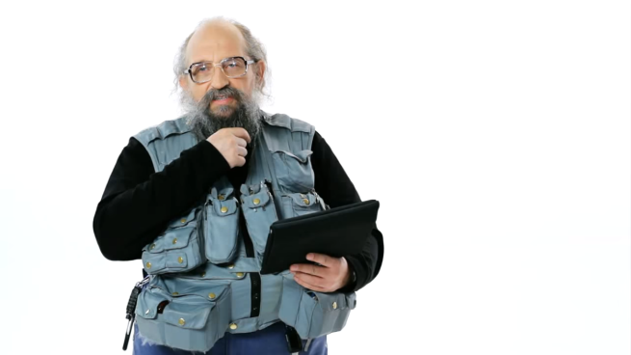

Приложение 8
Real time маркетинг в графических материалах брендов Snickers и Oreo

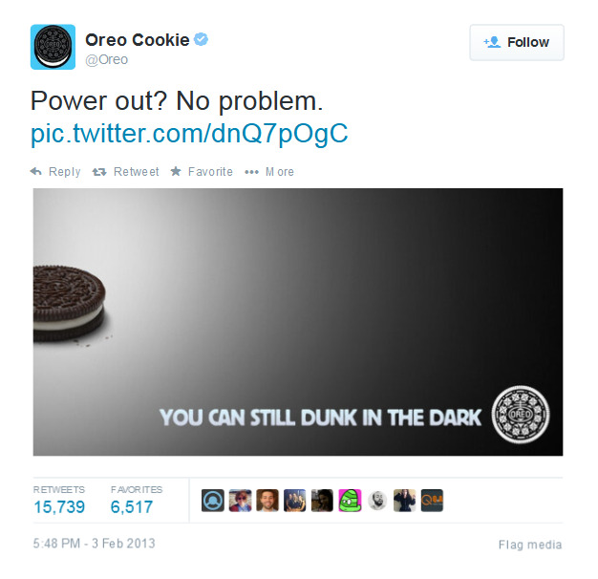

Быков, И.А. Интернет-технологии в связях с общественностью / И. А. Быков, Д. А. Мажоров, П. А. Слуцкий, О. Г. Филатова. – СПб.: Роза мира, 2010. – 275 с. (С. 151).
Там же.
Вирин, Ф.Ю. Интернет-маркетинг. Полный сборник практических инструментов / Ф. Ю. Вирин. – М.: Манн, Иванов и Фербер, 2010. – 320 с. (С. 12)
Музыкант, В.Л. Вирусный маркетинг: новые коммуникационные смыслы / В.Л. Музыкант, О.В. Шлыкова // Ценности и смыслы. – М.: «Институт эффективных технологий», 2015 – №2 – С. 74-84.
Там же.
Сухов, С. Интернет-маркетинг на 100% / С. Сухов. – СПб: Питер, 2009. –240 с.
Быков, И.А. Интернет-технологии в связях с общественностью / И. А. Быков, Д. А. Мажоров, П. А. Слуцкий, О. Г. Филатова. – СПб.: Роза мира, 2010. – 275 с.
Бокарев, Т. Энциклопедия интернет-рекламы./ Т. Бокарев. – М.: Промо-Ру, 2000. – 416 с
Вирин, Ф.Ю. Интернет-маркетинг. Полный сборник практических инструментов / Ф. Ю. Вирин. – М.: Манн, Иванов и Фербер, 2010. – 320 с.(С. 94).
Там же.
Сухов, С. Интернет-маркетинг на 100% / С. Сухов. – СПб: Питер, 2009. –240 с.
Быков, И.А. Интернет-технологии в связях с общественностью / И. А. Быков, Д. А. Мажоров, П. А. Слуцкий, О. Г. Филатова. – СПб.: Роза мира, 2010. – 275 с.
Там же.
Халилов, Д. Маркетинг в социальных сетях / Д. Халилов. – М.: Манн, Иванов и Фербер, 2016. – 240 с.
Блоггеры: инструкция по применению. Влияние блоггеров на мнение потребителя. Эффективность рекламы у блоггеров и селебрити // Cossa, 2016. URL: http://www.cossa.ru/sandbox/118274/, (дата обращения: 08.04.2017).
Быков, И.А. Интернет-технологии в связях с общественностью / И. А. Быков, Д. А. Мажоров, П. А. Слуцкий, О. Г. Филатова. – СПб.: Роза мира, 2010. – 275 с.
Что такое контент-маркетинг и почему он эффективен // Cossa, 2013. URL: http://www.cossa.ru/155/30985/, (дата обращения: 08.04.2017).
Провокационный контент. Как развлекаются бренды? // Spark, 2016. URL: https://spark.ru/startup/toque-advertising/blog/16994/provokatsionnij-kontent-kak-razvlekayutsya-brendi, (дата обращения: 08.04.2017).
Our boobs. Your messagehttps // Tittygram. URL: tittygram.com/, (дата обращения: 08.04.2017).
Система краун-маркетинга // Referr. URL: http://referr.ru/, (дата обращения: 08.04.2017).
Meme Generator | Create Your Own Meme // Meme Generator. URL: https://memegenerator.net/, (дата обращения: 08.04.2017).
Иванова, В. М. Вирусный маркетинг / В.М. Иванова, С.А. Чеховская // Бизнес-образование в экономике знаний. – Иркутск: ИГУ, 2015. – №2 – С. 16-19.
Гучетль, Р.Г. Жизненный цикл вирусного видео / Р.Г. Гутчель, Р.Р. Толстяков // Социально-экономические явления и процессы. – ТГУ им. Г.Р. Державина, 2015. – №7 – С. 133-136.
Рамазанова, А.А. Вирусная реклама: грани дозволенного / О.М. Сальникова, А.А. Рамазанова // Гуманитарные науки и проблемы современной коммуникации материалы. – Якутск: СВФУ, 2013. – С. 41-43.
Богатов, В. Вирусное видео. Секреты и технологии / В. Богатов. – СПб.: Питер, 2015. – 160 с.
Крупская, А.В. Вирусная реклама как форма культурно-досуговой деятельности в интернет-пространстве / А.В. Крупская // Самореализация личности: сб. статей. – Екатеринбург, 2015 – С. 23-26.
Богатов, В. Вирусное видео. Секреты и технологии / В. Богатов. – СПб.: Питер, 2015. – 160 с. (с. 10)
10
Серновиц Э. Сарафанный маркетинг: как умные компании заставляют о себе говорить. М .: Манн, Иванов и Фербер, 2012 . 240 с . (С. 41).
Быков, И.А. Интернет-технологии в связях с общественностью / И. А. Быков, Д. А. Мажоров, П. А. Слуцкий, О. Г. Филатова. – СПб.: Роза мира, 2010. – 275 с.
Почему мы любим визуальный контент // Staurus, 2016. URL: http://staurus.net/pochemu-my-lyubim-vizualnyj-kontent, (дата обращения: 08.04.2017).
Сила визуальной коммуникации // Insider PR. URL: https://inside-pr.ru/zhurnal/korp-smi/naglyad-gitatsiya/item/3196-sila-vizualnoj-kommunikatsii (дата обращения: 28.03.2016).
By 2019, 80% of the World’s Internet Traffic Will Be Video [Cisco Study] Source: By 2019, 80% of the World's Internet Traffic Will Be Video // Cisco, 2016. URL: http://tubularinsights.com/2019-internet-video-traffic/, (дата обращения: 07.04.2017).
Огилви, Д. Откровения рекламного агента / Д. Огилви; [пер. с англ. Н.Г. Яцюк]. – М.: Эксмо, 2007. – 160 с.
Базанова, А.Р. Использование вирусной рекламы в деятельности коммерческих организаций / А.Р. Базанова // Наука. Технологии Инновации: сборник научных трудов в 9 частях. – Новосибирск: Изд-во НГТУ, 2015. – Часть 8 – С. 162-164.
Богатов, В. Вирусное видео. Секреты и технологии / В. Богатов. – СПб.: Питер, 2015. – 160 с.
Антипов С. Как создать успешный вирусный ролик? / С. Антипов. – URL: http://www.likeni.ru/analytics/Kak-sozdat-uspeshnyy-virusnyy-rolik/ (дата обращения: 18.09.2016).
Дабежа, В. В. Классификация вирусной визуальной информации в сети Интернет / В.В. Дабежа // Визуальная коммуникация в социокультурной динамике. – Казань: Изд-во Казан. ун-та, 2016. – С. 319-324. (С. 321).
Музыкант, В.Л. Вирусный маркетинг: новые коммуникационные смыслы / В.Л. Музыкант, О.В. Шлыкова // Ценности и смыслы. – М.: «Институт эффективных технологий», 2015 – №2 – С. 74-84.
Машкова, С.Г Вирусная реклама в интернете / С.Г. Машкова // Advertising in the modern world: history, theory and practice. – Prague: Vědecko vydavatelské centrum «Sociosféra-CZ», 2014. – С. 44-45.
Зеленская, Н.И. Специфика разработки вирусной рекламы / Н.И. Зеленская, В.В.Мацько // Синергия наук. – СПб.: Сиденко А.С., 2017. – №6 – режим доступа: http://synergy-journal.ru/archive/article0234
Гучетль, Р.Г. Жизненный цикл вирусного видео / Р.Г. Гутчель, Р.Р. Толстяков // Социально-экономические явления и процессы. – ТГУ им. Г.Р. Державина, 2015. – №7 – С. 133-136.
Виральность // Лайкни. URL: https://www.likeni.ru/glossary/viralnost/, (дата обращения: 07.04.2017).
Машкова, С.Г Вирусная реклама в интернете / С.Г. Машкова // Advertising in the modern world: history, theory and practice. – Prague: Vědecko vydavatelské centrum «Sociosféra-CZ», 2014. – С. 44-45.
Александр Гагин: Что же такое вирусная реклама? // Cossa. URL: http://www.cossa.ru/234/2408/?CODE=234&EL=2408, (дата обращения: 08.04.2017).
Вирусный маркетинг. Когда бизнесу нужно быть несерьезным // Cossa, 2016. URL: http://www.cossa.ru/youmagic/141122/, (дата обращения: 08.04.2017).
Иванова, В. М. Вирусный маркетинг / В.М. Иванова, С.А. Чеховская // Бизнес-образование в экономике знаний. – Иркутск: ИГУ, 2015. – №2 – С. 16-19.
Как с помощью сервиса за $100 создатели Virool хотят заработать миллиарды // РБК, 2014. URL: http://www.rbc.ru/own_business/24/12/2014/5499d79f9a79477c417c7b6c (дата обращения: 08.04.2017).
Иванова, В. М. Вирусный маркетинг / В.М. Иванова, С.А. Чеховская // Бизнес-образование в экономике знаний. – Иркутск: ИГУ, 2015. – №2 – С. 16-19
Богатов, В. Вирусное видео. Секреты и технологии / В. Богатов. – СПб.: Питер, 2015. – 160 с.
Музыкант, В.Л. Вирусный маркетинг: новые коммуникационные смыслы / В.Л. Музыкант, О.В. Шлыкова // Ценности и смыслы. – М.: «Институт эффективных технологий», 2015 – №2 – С. 74-84.
Рамазанова, А.А. Вирусная реклама: грани дозволенного / О.М. Сальникова, А.А. Рамазанова // Гуманитарные науки и проблемы современной коммуникации материалы. – Якутск: СВФУ, 2013. – С. 41-43.
Дабежа, В. В. Классификация вирусной визуальной информации в сети Интернет / В.В. Дабежа // Визуальная коммуникация в социокультурной динамике. – Казань: Изд-во Казан. ун-та, 2016. – С. 319-324.
Федеральный закон «О рекламе» // Консультант. URL: http://www.consultant.ru/document/cons_doc_LAW_58968/, (дата обращения: 10.04.2017).
Как создать успешный вирусный ролик // Лайкни, 2015. URL: http://www.likeni.ru/analytics/Kak-sozdat-uspeshnyy-virusnyy-rolik, (дата обращения: 06.04.2017).
Музыкант, В.Л. Вирусный маркетинг: новые коммуникационные смыслы / В.Л. Музыкант, О.В. Шлыкова // Ценности и смыслы. – М.: «Институт эффективных технологий», 2015 – №2 – С. 74-84.
Федеральный закон «О средствах массовой информации» // Консультант. URL: http://www.consultant.ru/document/cons_doc_LAW_1511/, (дата обращения: 10.04.2017).
Федеральный закон «О рекламе» // Консультант. URL: http://www.consultant.ru/document/cons_doc_LAW_58968/, (дата обращения: 10.04.2017).
Гучетль, Р.Г. Жизненный цикл вирусного видео / Р.Г. Гутчель, Р.Р. Толстяков // Социально-экономические явления и процессы. – ТГУ им. Г.Р. Державина, 2015. – №7 – С. 133-136.
Зеленская, Н.И. Специфика разработки вирусной рекламы / Н.И. Зеленская, В.В.Мацько // Синергия наук. – СПб.: Сиденко А.С., 2017. – №6 – режим доступа: http://synergy-journal.ru/archive/article0234
Eyal, N. Hooked: How to Build Habit-Forming Products / N. Eyal. – New York: Portfolio, 2014. – 256 c.
«Контент может менять мир и двигать горы»: преимущества и недостатки брендированного видео // VC.ru, 2016. URL: https://vc.ru/p/branded-content, (дата обращения: 08.04.2017).
Coker, B. Going Viral: The 9 secrets of irresistible marketing / B. Coker. – New Jersey: FT Press, 2016. – 160 с.
Базанова, А.Р. Использование вирусной рекламы в деятельности коммерческих организаций / А.Р. Базанова // Наука. Технологии Инновации: сборник научных трудов в 9 частях. – Новосибирск: Изд-во НГТУ, 2015. – Часть 8 – С. 162-164.
Тажетдинов, Т. Как стать первым на YouTube. Секреты взрывной раскрутки / Т. Тажетдинов. – М.: Альпина Паблишер, 2013. – 176 с.
Зеленская, Н.И. Специфика разработки вирусной рекламы / Н.И. Зеленская, В.В.Мацько // Синергия наук. – СПб.: Сиденко А.С., 2017. – №6 – режим доступа: http://synergy-journal.ru/archive/article0234
Черчилль, Г. Маркетинговые исследования. 5-е изд. / Т. Браун, Г. Черчилль. — СПб.: Питер, 2007. — 704 с. (стр. 110)
Старовойт, М.В. Вирусная коммуникация как нструмент воздействия на потребительское поведение. Экспериментальное исследование / М.В. Старовойт // Вестник Московского университета. – М.: Издательство Московского университета, 2014 – №3 – С. 39-50.
Там же, (С. 40).
Доценко, Е.Л. Психология манипуляции: феномены, механизмы и защита. / Е. Л. Доценко. – М.: ЧеРо, Изд-во Моск. ун-та, 1997. – 344 с.
Грачев, Г. Манипулирование личностью: организация, способы и технологии информационно-психологического воздействия / Г. Грачев, И. Мельник. – М.: Эксмо, 2003. – 153 с.
Лебедева, О.А. Вирусный маркетинг — инструмент эффективного продвижения товаров и услуг / О.А. Лебедева, А.А. Тулина // Таврический научный обозреватель. – Ялта: Межрегиональный институт развития территорий, 2015. – №3 – С. 95-98.
Старовойт, М.В. Вирусная коммуникация как нструмент воздействия на потребительское поведение. Экспериментальное исследование / М.В. Старовойт // Вестник Московского университета. – М.: Издательство Московского университета, 2014 – №3 – С. 39-50.
Там же.
Unruly: going viral: What Brands Can Learn From Viral PSAs // Unruly, 2015. URL: https://unruly.co/tag/going-viral/, (дата обращения: 08.04.2017).
Berger, J. Contagious: Why Things Catch On / J. Berger. – New York: Simon & Schuster, 2016. – 256 с.
Там же.
Старовойт, М.В. Вирусная коммуникация как нструмент воздействия на потребительское поведение. Экспериментальное исследование / М.В. Старовойт // Вестник Московского университета. – М.: Издательство Московского университета, 2014 – №3 – С. 39-50 (с. 45).
Пучков, Ю. А. Социальные сети как основная площадка для вирусного маркетинга / Ю. А. Пучков // Бизнес-образование в экономике знаний. – Иркутск: ИГУ, 2015. – №1 – С. 104-106.
Александр Гагин: Что же такое вирусная реклама? // Cossa. URL: http://www.cossa.ru/234/2408/?CODE=234&EL=2408, (дата обращения: 08.04.2017).
Что такое контент-маркетинг и почему он эффективен // Cossa, 2013. URL: http://www.cossa.ru/155/30985/, (дата обращения: 08.04.2017).
The Science of Sharing (and Oversharing) // Business Harward Review. URL: https://hbr.org/2013/05/the-science-of-sharing-and-ove (дата обращения: 08.04.2017).
Огилви, Д. Огилви о рекламе / Д. Огилви [пер. с англ. А. Гостев]. – М.: Изд-во Эксмо, 2006. – 232 с.
The Science of Sharing (and Oversharing) // Business Harward Review. URL: https://hbr.org/2013/05/the-science-of-sharing-and-ove (дата обращения: 08.04.2017).
Почему в российской рекламе боятся шутить? // Sostav.ru, 2017. URL: http://www.sostav.ru/publication/chto-smeshnogo-pochemu-reklama-teryaet-chuvstvo-yumora-25294.html, (дата обращения: 08.04.2017).
In praise of smart senseless commercials // Digiday, 2016. URL: http://digiday.com/marketing/praise-smart-senseless-commercials/, (дата обращения: 10.04.2017).
Как работает абсурд в рекламе – мнения российских рекламных агентств // VC.ru, 2016. URL: https://vc.ru/p/absurd-ad, (дата обращения: 08.04.2017).
Тажетдинов, Т. Как стать первым на YouTube. Секреты взрывной раскрутки / Т. Тажетдинов. – М.: Альпина Паблишер, 2013. – 176 с.
Вирусный маркетинг: 9 способов создания // Spark, 2016. URL: https://spark.ru/startup/kepler-leads/blog/16739/virusnij-marketing-9-sposobov-sozdaniya, (дата обращения: 08.04.2017).
Драматургия в рекламе: как заставить работать секунды // Sostav.ru, 2017 . URL: http://www.sostav.ru/publication/malenkaya-drama-kak-zastavit-rabotat-sekundy-25161.html, (дата обращения: 08.04.2017)
Там же.
Тажетдинов, Т. Как стать первым на YouTube. Секреты взрывной раскрутки / Т. Тажетдинов. – М.: Альпина Паблишер, 2013. – 176 с.
Тренд – это: / Академик. URL: http://dic.academic.ru/dic.nsf/es/90318, (дата обращения: 09.04.2017).
Ballantines Russia // Facebook. URL: https://www.facebook.com/BallantinesRussia/, (дата обращения: 15.04.2017).
Самые популярные рекламные ролики в российском YouTube в июне // VC.ru, 2016. URL: https://vc.ru/p/leaderboard-3, (дата обращения: 11.04.2017).
Умиление // Словарь Ожегова. URL: http://slovarozhegova.ru/word.php?wordid=33103, (дата обращения: 18.04.2017).
https://www.google.ru/search?q=dunk+in+the+dark&oq=dunk+in+&aqs=chrome.1.69i57j0l5.4284j0j7&sourceid=chrome&ie=UTF-8

